BỘ GIÁO DỤC VÀ ĐÀO TẠO
TRƯỜNG ĐẠI HỌC GIAO THÔNG VẬN TẢI
KHOA CÔNG NGHỆ THÔNG TIN
———————————————***———————————————
BÁO CÁO TỔNG KẾT BÀI TẬP LỚN
HỌC PHẦN: LẬP TRÌNH WEB (WEB PROGRAMMING)
ĐỀ TÀI:
AUTORA - HỆ THỐNG QUẢN LÝ SHOWROOM
VÀ KINH DOANH Ô TÔ TRỰC TUYẾN
Nền tảng công nghệ: ASP.NET Core 8.0 MVC & Microsoft SQL Server
Giảng viên hướng dẫn: [Họ và tên Giảng viên phụ trách]
Sinh viên thực hiện: Nhóm sinh viên đề tài AUTORA
Lớp học phần: Lập trình Web - Học kỳ I, Năm học 2026
HÀ NỘI - THÁNG 10 NĂM 2026

CHƯƠNG 1: TỔNG QUAN ĐỀ TÀI VÀ CƠ SỞ CÔNG NGHỆ

1.1. Bối cảnh thực tiễn và Điểm nghẽn tại Showroom ô tô truyền thống
Tại Việt Nam, sự gia tăng nhanh chóng của tầng lớp trung lưu đã thúc đẩy mạnh mẽ nhu cầu sở hữu ô tô cá nhân. Tuy nhiên, hành vi mua sắm đã có bước chuyển dịch căn bản sang mô hình O2O (Online-to-Offline): khách hàng luôn chủ động khảo sát thông số kỹ thuật, so sánh giá cả và thẩm định uy tín của đại lý trên mạng Internet trước khi trực tiếp đến showroom. Qua khảo sát thực tế tại các đại lý ô tô vừa và nhỏ, phương thức quản lý truyền thống bộc lộ 4 điểm nghẽn cốt tử:
• Dữ liệu phân tán và sai lệch số khung VIN: Hồ sơ kỹ thuật của xe thường lưu trữ trên các tệp Excel rời rạc. Số khung VIN gồm 17 ký tự rất dễ bị nhân viên ghi nhầm (đặc biệt là nhầm lẫn giữa chữ I với số 1, chữ O/Q với số 0). Sai lệch một ký tự duy nhất sẽ làm vô hiệu toàn bộ hồ sơ kiểm định, đăng ký biển số và bảo hiểm phương tiện của khách hàng.
• Thiếu cập nhật trạng thái xe thời gian thực: Do không có cơ sở dữ liệu tập trung, nhân viên tư vấn tại sàn không thể biết tức thời chiếc xe ở bãi đã được đồng nghiệp chốt giữ chỗ hay chưa. Tình trạng dẫn khách đi xem xe rồi mới phát hiện xe đã nhận cọc từ sáng diễn ra phổ biến, gây bức xúc tột độ cho khách hàng.
• Nguy cơ bán trùng xe (Double Booking): Xe ô tô là tài sản đơn chiếc có giá trị hàng trăm triệu đến nhiều tỷ đồng. Vào mùa cao điểm, việc thiếu cơ chế khóa giữ xe độc quyền ở cấp độ cơ sở dữ liệu có thể dẫn đến việc hai nhân viên cùng lúc nhận cọc cho một chiếc xe duy nhất, đẩy showroom vào rủi ro tranh chấp pháp lý và bồi thường hợp đồng nặng nề.
• Cọc tiền cảm tính và rủi ro thất thoát tài chính: Số tiền đặt cọc thường do nhân viên thỏa thuận tùy tiện, không theo tỷ lệ chuẩn hóa. Các đợt thanh toán nhiều lần và hoàn cọc khi hủy hợp đồng nếu theo dõi thủ công bằng giấy tờ rất dễ dẫn đến sai sót: bàn giao xe khi khách chưa nộp đủ 100% tiền, hoặc hoàn trả tiền vượt quá số tiền thực tế khách đã đóng.

1.2. Mục tiêu nghiên cứu và Giải pháp của Hệ thống AUTORA
Hệ thống AUTORA được thiết kế nhằm số hóa toàn diện quy trình vận hành showroom ô tô, giải quyết triệt để 4 điểm nghẽn trên thông qua các giải pháp kỹ thuật và quy tắc nghiệp vụ chuẩn mực:
• Chuẩn hóa chu trình 5 trạng thái phương tiện: Khép kín vòng đời xe qua 5 trạng thái logic: AwaitingImport (Chờ nhập kho) $\rightarrow$ Available (Sẵn sàng mở bán) $\rightarrow$ Reserved (Đang giữ chờ cọc) $\rightarrow$ Deposited (Đã cọc chính thức) $\rightarrow$ Sold (Đã bàn giao hoàn tất).
• Thẩm định số VIN chuẩn ISO 3779: 100% xe nhập kho được kiểm chuẩn bằng Regular Expression nghiêm ngặt: đúng 17 ký tự, loại trừ tuyệt đối 3 chữ cái cấm I, O, Q.
• Chuẩn hóa tỷ lệ cọc 2% làm tròn nguyên đồng: Thiết lập công thức tài chính bất biến: $\text{RequiredDeposit} = \text{ROUND}(\text{AgreedPrice} \times 0.02, 0)$ VNĐ. Ràng buộc CSDL chặn thu vượt giá bán, chặn hoàn vượt thực thu và chỉ bàn giao khi thực thu đạt đủ 100% giá xe.
• Khóa xe chống bán trùng thời gian thực: Áp dụng chỉ mục duy nhất có điều kiện (Filtered Unique Index) trên SQL Server kết hợp cơ chế khóa tương tranh lạc quan RowVersion, đảm bảo một xe chỉ có duy nhất 1 hợp đồng giữ chỗ tại một thời điểm.

1.3. Khảo sát và Phân tích đối sánh với các Hệ thống thực tế
Để định vị giá trị của Autora, nhóm đã tiến hành khảo sát 3 nền tảng tiêu biểu: Oto.com.vn (rao vặt đa nguồn, thiếu kiểm định, không có quy trình cọc), Bonbanh.com (giao diện cũ, không hỗ trợ AJAX hay API), và VinFast Auto (hiện đại nhưng là hệ sinh thái đóng độc quyền 1 hãng xe). Bảng 1.1 tổng hợp kết quả so sánh chi tiết giữa Autora và 3 hệ thống thực tế:
STT | Tiêu chí kỹ thuật & Quản trị | Oto.com.vn | Bonbanh.com | VinFast Auto | Hệ thống AUTORA
1 | Mô hình kiến trúc | Rao vặt đa nguồn (C2C) | Bảng tin rao vặt tĩnh | Bán lẻ D2C chính hãng | Quản trị Showroom & TMĐT tích hợp
2 | Phạm vi thương hiệu | Đa thương hiệu tự do | Đa thương hiệu tự do | Độc quyền 1 hãng (VinFast) | Đa thương hiệu có kiểm duyệt (Multi-brand)
3 | Quản lý số VIN ISO 3779 | Không kiểm soát | Không kiểm soát | Hệ thống nội bộ nhà máy | Regex 17 ký tự, chặn I/O/Q, Unique 100%
4 | Đặt cọc trực tuyến (Online) | Không hỗ trợ | Không hỗ trợ | Cọc cố định theo dòng xe | Chuẩn hóa cọc đúng 2% giá chốt làm tròn
5 | Khóa xe chống bán trùng | Hoàn toàn không có | Hoàn toàn không có | Theo số lượng tồn kho | Triệt để (Filtered Unique Index & RowVersion)
6 | Quản lý dòng tiền nhiều đợt | Không có | Không có | Theo dõi qua cổng thanh toán | Phiếu thu/hoàn, chặn thu vượt giá, chặn hoàn vượt thu
7 | Tương tác AJAX / Session / Cookie | Một phần AJAX | Tải lại trang truyền thống | Hoàn chỉnh (React SPA) | Đầy đủ: AJAX không reload, Giỏ xe Session, Cookie LRU
8 | Chuông thông báo thời gian thực | Thông báo cá nhân | Không có | Cổng tài khoản cá nhân | Polling ngầm 30s, lưu bền trạng thái đọc từng User
9 | Dịch vụ RESTful Web API | Không công khai | Không có | API đóng nội bộ | Công khai (/api/cars, /api/manufacturers bảo mật CSRF)
10 | Hỗ trợ Đa ngôn ngữ (i18n) | Chỉ Tiếng Việt | Chỉ Tiếng Việt | Đa ngôn ngữ (Việt - Anh) | Song ngữ Việt - Anh, Helper dịch thông số động

1.4. Cơ sở lý thuyết nền tảng ASP.NET Core 8.0 MVC
Dự án được xây dựng trên nền tảng ASP.NET Core 8.0 LTS kết hợp ngôn ngữ C# 12, ứng dụng các tính năng hiện đại như Primary Constructors (giúp tiêm phụ thuộc gọn gàng trực tiếp trên khai báo lớp) và Collection Expressions. Đường ống xử lý yêu cầu (Middleware Pipeline) gồm 10 bước nghiêm ngặt cấu hình trong Program.cs: ExceptionHandler $\rightarrow$ Hsts $\rightarrow$ HttpsRedirection $\rightarrow$ ResponseCompression $\rightarrow$ StaticFiles (Cache 7 ngày) $\rightarrow$ Routing $\rightarrow$ RequestLocalization $\rightarrow$ Session $\rightarrow$ Authentication $\rightarrow$ Authorization $\rightarrow$ Endpoints.
Hệ thống ứng dụng kỹ thuật phân vùng (Areas Pattern) tách biệt hoàn toàn giữa phân hệ Khách hàng (Controllers/) và phân hệ Quản trị nội bộ (Areas/Admin/Controllers/). Nguyên lý Đảo ngược phụ thuộc (Dependency Injection - DI) được thực thi xuyên suốt vòng đời ứng dụng với các dịch vụ đăng ký theo chuẩn Scoped:
Tên Dịch vụ / Interface | Vòng đời (Lifetime) | Mục đích nghiệp vụ trong hệ thống Autora
AppDbContext | Scoped | Ngữ cảnh kết nối EF Core; chia sẻ 1 kết nối SQL và 1 Transaction trong mỗi HTTP request.
SaleService | Scoped | Xử lý nghiệp vụ bán xe: Yêu cầu cọc, chốt giữ xe 2%, lập phiếu thu/hoàn tiền, giao xe và hủy đơn.
PurchaseService | Scoped | Xử lý nhập mua xe từ đối tác, lập phiếu nhập kho và tự động chuyển xe sang Available.
CarQuery | Scoped | Truy vấn, tối ưu hóa bộ lọc động đa tiêu chí, đếm số lượng và phân trang dữ liệu xe phía SQL Server.
AdminNotificationService | Scoped | Quản lý chuông thông báo hoạt động trong 30 ngày và kiểm soát trạng thái đã đọc của từng nhân viên.
UserManager / SignInManager | Scoped | Dịch vụ Identity quản lý người dùng, phân quyền RBAC, băm mật khẩu PBKDF2 và Cookie xác thực.

1.5. Công nghệ ánh xạ dữ liệu Entity Framework Core 8
Hệ thống áp dụng phương pháp Code-First với EF Core 8.0. Mô hình CSDL được tiến hóa qua 2 bản migrations: InitialAutora (khởi tạo 12 bảng nghiệp vụ và 7 bảng Identity) và AddAdminNotificationReads (bổ sung nhật ký đọc thông báo). Các câu truy vấn LINQ được tối ưu hóa tối đa: sử dụng lập trình bất đồng bộ (async/await), vô hiệu hóa theo dõi trạng thái bằng .AsNoTracking() cho các thao tác đọc danh mục để tăng tốc độ truy vấn lên 40%, và nạp dữ liệu chủ động (Eager Loading) bằng .Include().ThenInclude() để triệt tiêu bài toán $N+1$ Queries.
Đặc biệt, hệ thống xử lý xung đột tương tranh ngắt kết nối (Optimistic Concurrency Control) bằng cách trang bị cột byte[] RowVersion gắn thuộc tính [Timestamp] trên các bảng thực thể nhạy cảm (Cars, SaleTransactions, PurchaseReceipts). Khi hai nhân viên cùng mở 1 xe và lưu đè lên nhau, SQL Server phát hiện giá trị RowVersion không khớp, câu lệnh UPDATE tác động 0 dòng, EF Core lập tức ném ra ngoại lệ DbUpdateConcurrencyException. Bộ lọc toàn cục DatabaseErrorFilter bắt lấy ngoại lệ và hiển thị thông báo yêu cầu tải lại dữ liệu, bảo vệ tính toàn vẹn 100%.

1.6. Hệ quản trị CSDL SQL Server và Kỹ thuật Toàn vẹn Dữ liệu
Mọi giao dịch giữ xe và dòng tiền trong Autora đều được bọc trong các Transaction với mức độ cô lập tuần tự hóa cao nhất (IsolationLevel.Serializable), đảm bảo trọn vẹn 4 thuộc tính ACID. Chính sách khóa ngoại DeleteBehavior.Restrict được áp dụng cho 100% các quan hệ nghiệp vụ, ngăn chặn hành vi xóa nhầm dữ liệu gốc làm mồ côi chứng từ. Đồng thời, hệ thống thiết lập 13 ràng buộc Check Constraints và 5 chỉ mục Filtered Unique Indexes ngay tại tầng CSDL:
Tên Ràng buộc (Constraint) | Bảng áp dụng | Biểu thức kiểm tra SQL | Ý nghĩa nghiệp vụ
CK_Car_Price | Cars | [ListedPrice] > 0 | Giá niêm yết xe bắt buộc phải là số dương lớn hơn 0.
CK_Car_Mileage | Cars | [Mileage] >= 0 | Số km lăn bánh không bao giờ được phép âm.
CK_Car_Status | Cars | [Status] BETWEEN 0 AND 4 | Trạng thái xe chỉ từ 0 đến 4 (AwaitingImport đến Sold).
CK_Car_Condition | Cars | [Condition] IN (0, 1) | Tình trạng xe chỉ nhận 0 (Xe mới) hoặc 1 (Xe cũ).
CK_Car_Year | Cars | [ManufactureYear] BETWEEN 1900 AND 2100 | Năm sản xuất xe phải nằm trong khoảng hợp lý.
CK_PurchaseDetail_Price | PurchaseDetails | [PurchasePrice] > 0 | Giá vốn nhập mua từ đối tác bắt buộc > 0.
CK_Purchase_Status | PurchaseReceipts | [Status] IN (0, 1) | Trạng thái phiếu nhập: 0 (Nháp), 1 (Đã duyệt).
CK_Request_Status | DepositRequests | [Status] BETWEEN 0 AND 2 | Trạng thái yêu cầu cọc: 0 (Mới), 1 (Đã chuyển), 2 (Đóng).
CK_Sale_Price | SaleTransactions | [AgreedPrice] > 0 | Giá bán chốt thỏa thuận bắt buộc > 0.
CK_Sale_Deposit | SaleTransactions | [RequiredDeposit] = ROUND([AgreedPrice]*0.02, 0) | Tiền cọc bắt buộc đúng bằng 2% giá chốt làm tròn.
CK_Sale_Status | SaleTransactions | [Status] BETWEEN 0 AND 4 | Trạng thái hợp đồng: 0 (Nháp) đến 4 (Hủy).
CK_Payment_Amount | PaymentEntries | [Amount] > 0 | Số tiền trên phiếu thu/hoàn bắt buộc > 0.
CK_Payment_Type | PaymentEntries | [EntryType] IN (0, 1) | Loại chứng từ: 0 (Phiếu thu), 1 (Phiếu hoàn).

Bảng áp dụng | Cột tạo chỉ mục | Mệnh đề lọc (Filter Expression) | Ý nghĩa nghiệp vụ then chốt
SaleTransactions | CarId | [Status] IN (1, 2, 3) | Chống bán trùng xe 100%: Một xe chỉ có DUY NHẤT một giao dịch đang ở trạng thái Giữ (1), Cọc (2) hoặc Bàn giao (3).
CarImages | CarId | [IsPrimary] = 1 | Mỗi chiếc xe chỉ được phép có duy nhất 1 ảnh đại diện chính.
DepositRequests | CustomerId, CarId | [Status] = 0 | Chống spam: Một khách hàng chỉ được gửi 1 yêu cầu cọc đang chờ xử lý cho 1 xe.
Customers | UserId | [UserId] IS NOT NULL | Mỗi tài khoản đăng nhập chỉ liên kết tối đa 1 hồ sơ khách hàng.
PurchaseDetails | CarId | (Chỉ mục Unique toàn bảng) | Mỗi chiếc xe (số VIN) chỉ được nhập kho duy nhất 1 lần.

1.7. Các Kỹ thuật Công nghệ Nâng cao trong Autora
Hệ thống tích hợp hàng loạt kỹ thuật web hiện đại nhằm mang lại trải nghiệm tối ưu và bảo mật an toàn:
• Tương tác bất đồng bộ AJAX & Fetch API: Chức năng lọc xe và phân trang sử dụng AJAX kết hợp Partial View _CarResults.cshtml để nạp dữ liệu tức thì không cần tải lại trang. Sử dụng window.history.replaceState để đồng bộ URL tìm kiếm. Chuông thông báo quản trị sử dụng Fetch API polling ngầm mỗi 30 giây để cập nhật sự kiện tự động.
• Quản lý trạng thái Session & Cookies: Giỏ xe quan tâm lưu trữ trong Session máy chủ (tối đa 20 xe, timeout 30 phút, tự hủy khi logout). Lịch sử 5 xe vừa xem gần nhất được lưu trong Cookie máy khách (Autora_RecentlyViewedCars) theo giải thuật hàng đợi ưu tiên LRU với hạn 7 ngày, gắn cờ HttpOnly và SameSite=Lax.
• Kiểm chuẩn dữ liệu và Số VIN ISO 3779: Kiểm thực hai tầng với Data Annotations. Số khung xe được thẩm định bằng biểu thức quy chuẩn: ^[A-HJ-NPR-Z0-9]{17}$ (đủ 17 ký tự, cấm chữ I, O, Q).
• Dịch vụ RESTful Web API: Xây dựng các đầu cuối tại /api/cars và /api/manufacturers trao đổi dữ liệu JSON chuẩn mực, hỗ trợ lọc, phân trang, tự động tính cọc 2% và bảo vệ thao tác sửa đổi bằng CSRF Token:
Phương thức | Endpoint URL | Quyền truy cập | Mã HTTP | Chức năng nghiệp vụ
GET | /api/cars | Công khai | 200 OK | Lấy danh mục xe công khai (lọc, phân trang, ẩn giá vốn).
GET | /api/cars/{id} | Công khai | 200 OK / 404 | Lấy chi tiết xe theo ID, tự động tính trước cọc 2%.
GET | /api/manufacturers | Công khai | 200 OK | Lấy danh sách các Hãng xe đang hoạt động (IsActive = true).
POST | /api/manufacturers | Admin Only | 201 / 400 / 401 | Thêm mới Hãng xe. Bắt buộc quyền Admin và CSRF Token.
PUT | /api/manufacturers/{id} | Admin Only | 204 / 404 / 401 | Cập nhật thông tin Hãng xe theo ID.
DELETE | /api/manufacturers/{id} | Admin Only | 204 / 409 / 401 | Xóa Hãng xe. Nếu hãng đã có dòng xe trực thuộc, phản hồi 409 Conflict.

• Bản địa hóa đa ngôn ngữ (i18n): Kết hợp tài nguyên tĩnh .resx cho nhãn giao diện và lớp trợ giúp CarTranslationHelper để tự động dịch các thông số động của xe (Nhiên liệu, Hộp số, Màu sắc, Tình trạng) sang tiếng Anh khi người dùng chuyển ngôn ngữ.

CHƯƠNG 2: PHÂN TÍCH YÊU CẦU VÀ THIẾT KẾ HỆ THỐNG

2.1. Phân tích Yêu cầu Phần mềm Hệ thống Autora
Kỹ nghệ yêu cầu phần mềm là giai đoạn nền tảng xác định rõ các mục tiêu chức năng và phi chức năng của hệ thống. Bảng 2.1 tổng hợp 22 yêu cầu chức năng (Functional Requirements - FR) được phân rã thành 3 nhóm phân hệ chính:
Mã FR | Tên yêu cầu chức năng | Phân hệ | Mô tả hành vi hệ thống
FR-KH01 | Xem Trang chủ & Giới thiệu | Khách hàng | Hiển thị thông tin thương hiệu, banner động, xe mới về và cam kết bảo hành.
FR-KH02 | Tìm kiếm & Lọc xe đa tiêu chí | Khách hàng | Lọc theo Hãng, Nhiên liệu, Tình trạng xe, Giá trần, Từ khóa; Sắp xếp và phân trang AJAX.
FR-KH03 | Xem Chi tiết xe & Lưu Cookie | Khách hàng | Hiển thị thông số đa ngữ, tính cọc 2%; tự động lưu 5 xe xem gần nhất vào Cookie 7 ngày.
FR-KH04 | Quản lý Giỏ xe quan tâm | Khách hàng | Thêm/xóa xe vào danh sách so sánh lưu trong Session (tối đa 20 xe), cập nhật badge Header tức thì.
FR-KH05 | Đăng ký tài khoản thành viên | Khách hàng | Tạo tài khoản ApplicationUser đồng bộ hồ sơ Customer, mật khẩu bảo mật, gán vai trò Customer.
FR-KH06 | Đăng nhập & Duy trì phiên | Khách hàng | Xác thực danh tính, hỗ trợ Remember Me, khóa tài khoản tạm thời 10 phút nếu sai 5 lần.
FR-KH07 | Đăng xuất tài khoản an toàn | Khách hàng | Hủy bỏ Cookie xác thực và giải phóng toàn bộ dữ liệu giỏ hàng lưu tạm trong Session.
FR-KH08 | Gửi Yêu cầu Đặt cọc xe | Khách hàng | Khách gửi yêu cầu giữ xe với điều kiện xe ở trạng thái Available và không bị gửi trùng lặp.
FR-KH09 | Tra cứu Đơn cọc cá nhân | Khách hàng | Khách tự theo dõi tiến độ xử lý, số tiền cọc cần nộp và lịch sử thanh toán cá nhân.
FR-KH10 | Chuyển đổi Ngôn ngữ i18n | Khách hàng | Chuyển ngữ toàn site giữa Tiếng Việt và Tiếng Anh chỉ với 1 click, lưu Cookie 1 năm.
FR-QT01 | Bảng điều khiển KPI Dashboard | Quản trị | Thống kê xe trong kho, xe đã cọc, xe đã bán, doanh thu bàn giao và dòng tiền ròng thực tế.
FR-QT02 | Quản lý Hãng & Dòng xe | Quản trị | Thêm/sửa Hãng xe, bật/tắt hoạt động, chặn xóa hãng đã có dòng xe; thêm Dòng xe kèm BodyType.
FR-QT03 | Quản lý Kho xe & Thẩm định VIN | Quản trị | Thêm xe với Regex kiểm tra số VIN 17 ký tự chuẩn ISO 3779 loại trừ I/O/Q; kiểm soát RowVersion.
FR-QT04 | Quản lý Nhập kho Đối tác | Quản trị | Quản lý Nhà cung cấp, lập phiếu nhập kho, tự động chuyển xe từ AwaitingImport sang Available.
FR-QT05 | Xác nhận Giữ xe & Chốt cọc 2% | Quản trị | Chốt giá bán với khách, tự động tính cọc ROUND(AgreedPrice*0.02, 0), khóa xe sang Reserved.
FR-QT06 | Lập Phiếu thu & Phiếu hoàn tiền | Quản trị | Thu tiền từng đợt (đủ 2% đổi Deposited); lập phiếu hoàn tiền; chặn thu vượt giá, hoàn vượt thu.
FR-QT07 | Bàn giao xe hoàn tất | Quản trị | Kiểm tra khách đã nộp đủ 100% tiền mua xe mới cho phép lập biên bản bàn giao, chuyển xe sang Sold.
FR-QT08 | Hủy giao dịch có kiểm soát | Quản trị | Bắt buộc hoàn đủ 100% tiền đã thu về 0 trước khi cho phép hủy, tự động hoàn trả xe về Available.
FR-QT09 | Chuông thông báo Quản trị | Quản trị | Polling ngầm 30 giây, hiển thị 20 thông báo mới, lưu bền trạng thái đọc theo từng User vào CSDL.
FR-QT10 | Quản lý Tài khoản & Phân quyền | Quản trị | Tạo tài khoản Nhân viên/Admin; tạm khóa tài khoản; xóa an toàn có chuyển giao chứng từ.
FR-API01 | Public Car Catalog API | API | Cung cấp endpoint GET /api/cars và GET /api/cars/{id} trả JSON chuẩn, ẩn giá vốn nội bộ.
FR-API02 | Quản trị Hãng xe RESTful API | API | Cung cấp endpoint GET/POST/PUT/DELETE /api/manufacturers xác thực Admin và kiểm tra CSRF.

Bên cạnh các yêu cầu chức năng, hệ thống thiết lập 6 yêu cầu phi chức năng (Non-Functional Requirements - NFR) chuẩn mực: (1) Bảo mật: Phân quyền RBAC, băm mật khẩu PBKDF2, khóa tài khoản sau 5 lần sai, bảo vệ 100% form và API bằng CSRF Token; (2) Hiệu năng: Phản hồi truy vấn < 500ms, nén ResponseCompression Gzip/Brotli, nạp AsNoTracking, cache tệp tĩnh 7 ngày; (3) Khả năng sử dụng: Giao diện Responsive Bootstrap 5.3, Theme sang trọng, lọc AJAX không tải lại trang; (4) Kiểm soát tương tranh: Filtered Unique Index chống bán trùng xe, RowVersion kiểm soát tương tranh lạc quan; (5) Đa ngôn ngữ: Song ngữ Tiếng Việt và Tiếng Anh với Helper chuyển dịch thông số xe tự động; (6) Toàn vẹn dữ liệu: Giao dịch Serializable, DeleteBehavior.Restrict và hệ thống 13 Check Constraints.

2.2. Tác nhân và Mô hình hóa Use Case Hệ thống
Hệ thống Autora xác định rõ 4 tác nhân (Actors) tham gia tương tác: (1) Khách vãng lai (Guest): Xem xe, tìm kiếm, lọc, xem chi tiết, lưu giỏ xe Session và xem lịch sử cookie; (2) Khách hàng thành viên (Customer): Kế thừa Guest, có thêm quyền gửi yêu cầu cọc online và theo dõi đơn cá nhân; (3) Nhân viên kinh doanh (Employee/Staff): Quản lý kho xe, nhập mua, chốt giữ xe cọc 2%, thu/hoàn tiền, bàn giao xe; (4) Quản trị viên (Admin): Kế thừa Staff, có thêm quyền xem Dashboard KPI, quản lý người dùng, phân quyền RBAC và cấu hình hệ thống.
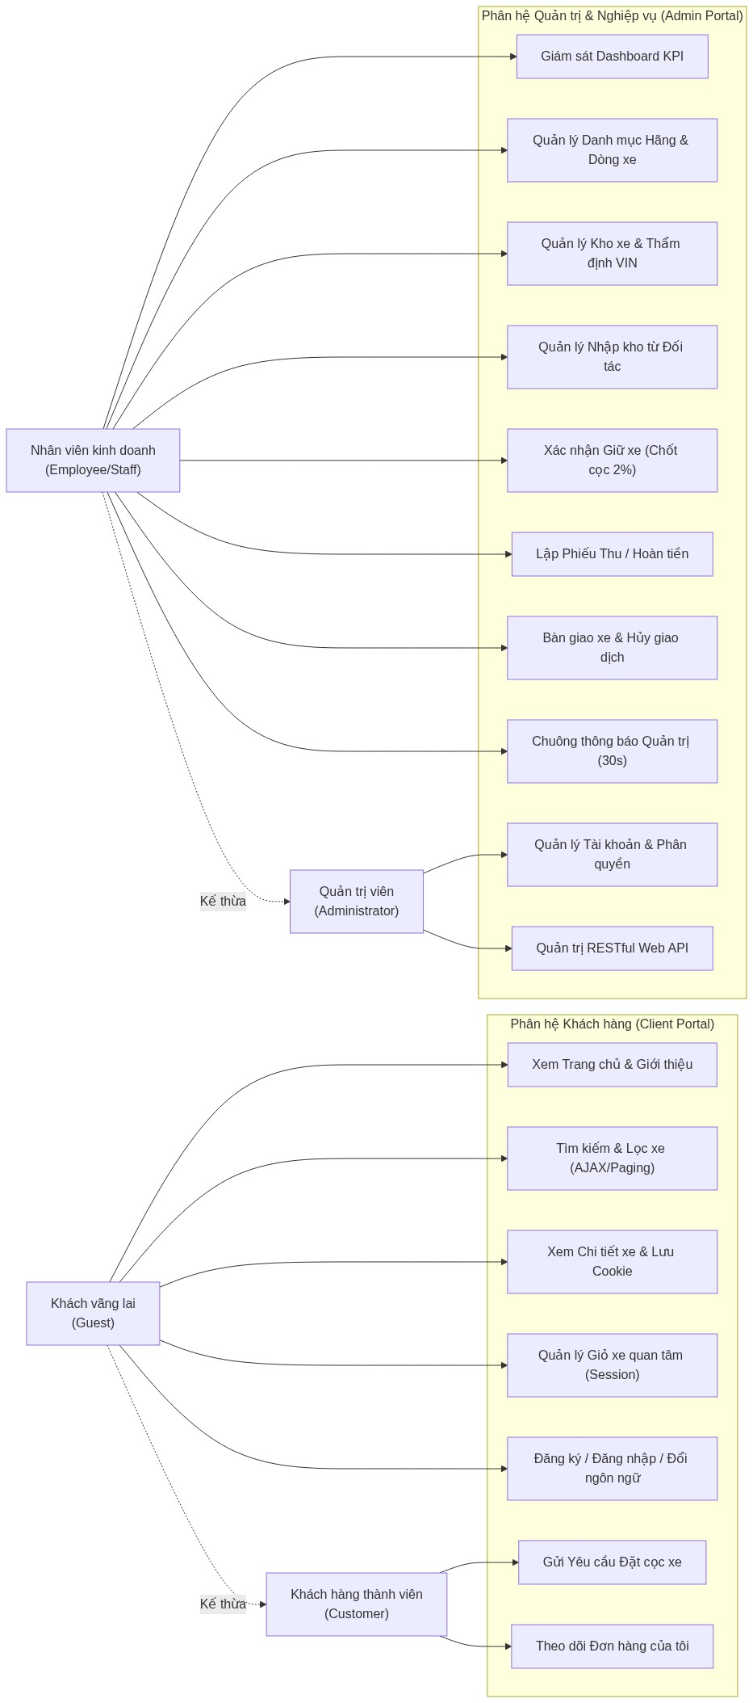
Hình 2.1: Sơ đồ Use Case tổng quát hệ thống AUTORA
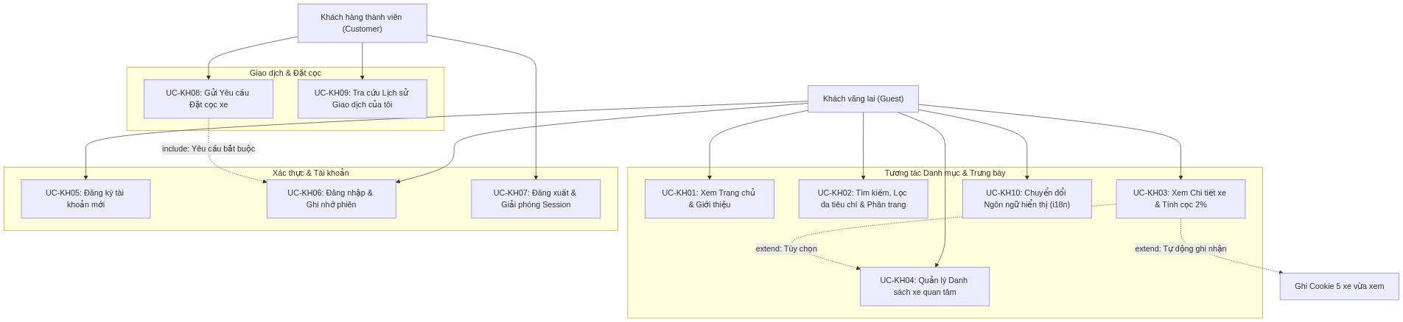
Hình 2.2: Sơ đồ Use Case phân hệ Khách hàng (Client Portal)

2.3. Bảng Đặc tả 6 Use Case Cốt lõi của Hệ thống
Nhằm đi sâu vào bản chất kỹ thuật mà không làm phình to tài liệu, hệ thống lựa chọn 6 Use Case cốt lõi nhất đại diện cho toàn bộ các quy trình nghiệp vụ quan trọng từ Client đến Admin để đặc tả chi tiết:

2.3.1. Đặc tả UC-KH02: Tìm kiếm, Lọc xe đa tiêu chí và Phân trang AJAX
Thuộc tính Use Case | Nội dung đặc tả chi tiết
Mã & Tên Use Case | UC-KH02: Tìm kiếm, Lọc xe nâng cao đa tiêu chí và Phân trang AJAX.
Tác nhân (Actor) | Khách vãng lai (Guest), Khách hàng thành viên (Customer).
Mô tả tóm tắt | Cho phép người dùng tìm kiếm xe theo từ khóa, lọc đồng thời theo nhiều tiêu chí (Hãng xe, Nhiên liệu, Tình trạng Mới/Cũ, Mức giá trần), sắp xếp kết quả và chuyển trang mà không làm tải lại toàn bộ trang web (nhờ kỹ thuật AJAX).
Điều kiện tiên quyết | Người dùng đang truy cập tại trang Danh mục xe (/Car).
Điều kiện sau | Danh sách kết quả xe được cập nhật mượt mà; số lượng xe tìm thấy và thanh phân trang được đồng bộ tương ứng; URL trình duyệt được cập nhật đồng bộ các tham số lọc qua HTML5 History API.
Luồng sự kiện chính | 1. Người dùng thay đổi tiêu chí trên form #carFilterForm hoặc click chuyển trang (.page-request).  2. JavaScript site.js bắt sự kiện, gọi e.preventDefault() chặn tải lại trang mặc định.  3. JavaScript hiển thị thông báo 'Đang tải...', serializeArray() dữ liệu form.  4. Gửi yêu cầu HTTP GET ngầm qua AJAX: /Car/List?ManufacturerId=...&Fuel=...&Page=...  5. CarController.List tiếp nhận, gọi CarQuery.ListAsync(filter, loadManufacturers: false).  6. CarQuery xây dựng câu lệnh LINQ động trên IQueryable: lọc theo Hãng, Nhiên liệu, Tình trạng, Giá trần, Từ khóa; đếm tổng số bản ghi CountAsync(); sắp xếp và Skip/Take phân trang.  7. Controller trả về Partial View: PartialView('_CarResults', catalog).  8. AJAX nhận HTML trong callback .done(), thay thế vào vùng chứa $('#carResults').html(html).  9. JavaScript gọi window.history.replaceState() cập nhật URL trình duyệt.
Luồng ngoại lệ | Không có xe thỏa mãn: Hiển thị thông báo rỗng thân thiện. Mất kết nối mạng: Hàm .fail() hiển thị cảnh báo lỗi trực tiếp.

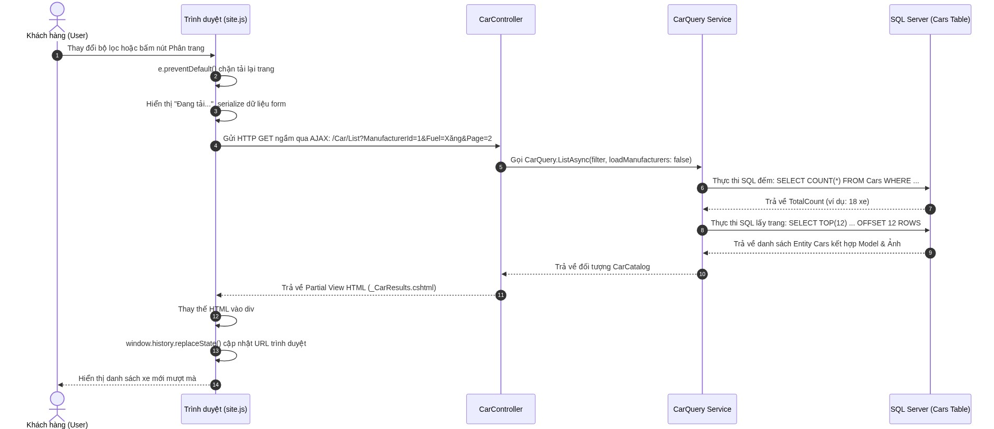
Hình 2.3: Sơ đồ tuần tự UC-KH02 - Lọc xe đa tiêu chí và Phân trang AJAX

2.3.2. Đặc tả UC-KH08: Gửi Yêu cầu Đặt cọc xe trực tuyến
Thuộc tính Use Case | Nội dung đặc tả chi tiết
Mã & Tên Use Case | UC-KH08: Gửi Yêu cầu Đặt cọc xe trực tuyến (Online Deposit Request).
Tác nhân (Actor) | Khách hàng thành viên (Customer).
Mô tả tóm tắt | Cho phép khách hàng đã đăng nhập gửi nguyện vọng đặt cọc giữ chỗ cho một chiếc xe đang mở bán kèm lời nhắn cá nhân. Áp dụng mức cô lập giao dịch cao nhất để kiểm tra tính hợp lệ và chặn đứng hành vi gửi yêu cầu trùng lặp.
Điều kiện tiên quyết | Khách hàng đã đăng nhập (Role: Customer). Xe phải ở trạng thái Available và IsPublished = true.
Điều kiện sau | Một bản ghi DepositRequest (Status = New) được tạo lập; chuông thông báo quản trị nhận sự kiện; khách hàng được điều hướng sang /Deposit/Mine.
Luồng sự kiện chính | 1. Tại trang chi tiết xe, khách hàng xem mức cọc 2% dự tính, nhập ghi chú và bấm 'Gửi yêu cầu đặt cọc'.  2. Form gửi HTTP POST /Deposit/Create mang { CarId, Note } và CSRF Token.  3. DepositController kiểm tra [Authorize(Roles = Customer)] và lấy CustomerId từ Claims.  4. Controller gọi SaleService.RequestAsync(carId, customerId, note).  5. SaleService mở Transaction CSDL mức cô lập Serializable: BeginTransactionAsync(IsolationLevel.Serializable).  6. Nạp xe từ CSDL, gọi DepositPolicy.RequireAvailable(car): Xe bắt buộc phải là Available và IsPublished = true.  7. Kiểm tra trùng lặp: AnyAsync(x => x.CarId == carId && x.CustomerId == customerId && x.Status == RequestStatus.New). Nếu đã có, ném BusinessException.  8. Tạo DepositRequest mới với Status = New, db.DepositRequests.Add(request).  9. Lưu CSDL và Commit Transaction: await SaveChangesAsync(), await tx.CommitAsync().  10. Gán TempData['Message'] thành công và điều hướng khách về trang /Deposit/Mine.
Luồng ngoại lệ | Chưa đăng nhập: Tự chuyển hướng về /Account/Login. Xe vừa bị người khác giữ: DepositPolicy chặn và ném thông báo lỗi rõ ràng.

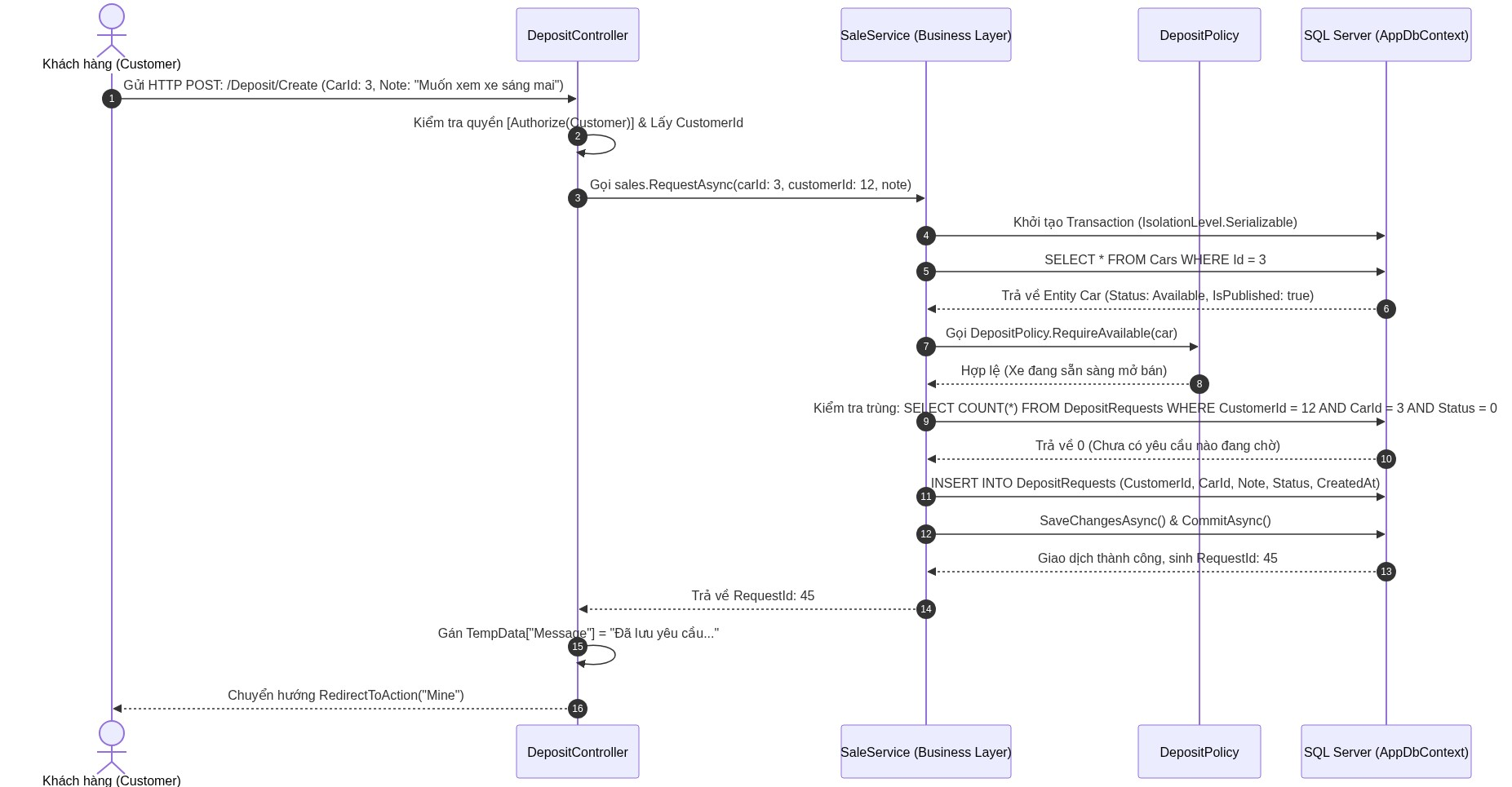
Hình 2.4: Sơ đồ tuần tự UC-KH08 - Gửi yêu cầu đặt cọc xe trực tuyến

2.3.3. Đặc tả UC-QT04: Quản lý Kho xe và Thẩm định số khung VIN ISO 3779
Thuộc tính Use Case | Nội dung đặc tả chi tiết
Mã & Tên Use Case | UC-QT04: Quản lý Kho xe và Thẩm định số khung VIN ISO 3779.
Tác nhân (Actor) | Quản trị viên (Admin), Nhân viên kinh doanh (Staff).
Mô tả tóm tắt | Cho phép quản lý danh sách xe, tìm kiếm theo số VIN/tên xe, tạo mới hồ sơ xe chờ nhập với quy trình kiểm chuẩn số VIN 17 ký tự chuẩn quốc tế ISO 3779, năm sản xuất, giá nguyên đồng, và cập nhật hồ sơ với cơ chế chống ghi đè đồng thời (RowVersion).
Điều kiện tiên quyết | Người dùng có quyền Staff. Dòng xe lựa chọn phải đang hoạt động.
Điều kiện sau | Bản ghi Car được tạo mới ở trạng thái AwaitingImport (0) hoặc cập nhật an toàn trong CSDL.
Luồng sự kiện chính | 1. Người dùng bấm 'Thêm xe mới' tại /Admin/Car. CarController hiển thị form Edit.cshtml.  2. Người dùng nhập Dòng xe, Số VIN, Năm sản xuất, Màu sắc, Nhiên liệu, Hộp số, ODO, Giá niêm yết, URL ảnh.  3. Bấm 'Lưu hồ sơ xe', form gửi HTTP POST /Admin/Car/Save kèm dữ liệu và CSRF Token.  4. Controller chuẩn hóa VIN: Trim() và ToUpperInvariant().  5. Kiểm chuẩn đa tầng: Regex VIN ^[A-HJ-NPR-Z0-9]{17}$ (loại trừ I, O, Q); Năm SX <= Năm hiện tại + 1; Giá niêm yết nguyên đồng VND; Dòng xe đang hoạt động; Định dạng ảnh hợp lệ.  6. Nếu sửa xe cũ (Id != 0): Chặn sửa nếu xe đang Reserved/Deposited/Sold; Gán OriginalValue của RowVersion từ chuỗi Base64 để kiểm tra xung đột đồng thời.  7. Nếu xe mới (Id == 0): Tạo Car mới với Status = AwaitingImport = 0, thêm vào db.Cars.  8. Cập nhật ảnh đại diện chính vào bảng CarImages.  9. Lưu CSDL: await db.SaveChangesAsync(). Điều hướng về danh mục kho xe.
Luồng ngoại lệ | Xung đột Concurrency: RowVersion không khớp, EF Core ném DbUpdateConcurrencyException, DatabaseErrorFilter báo lỗi thân thiện. Trùng số VIN: SQL Server báo lỗi Unique Index, hiển thị cảnh báo trùng lặp.

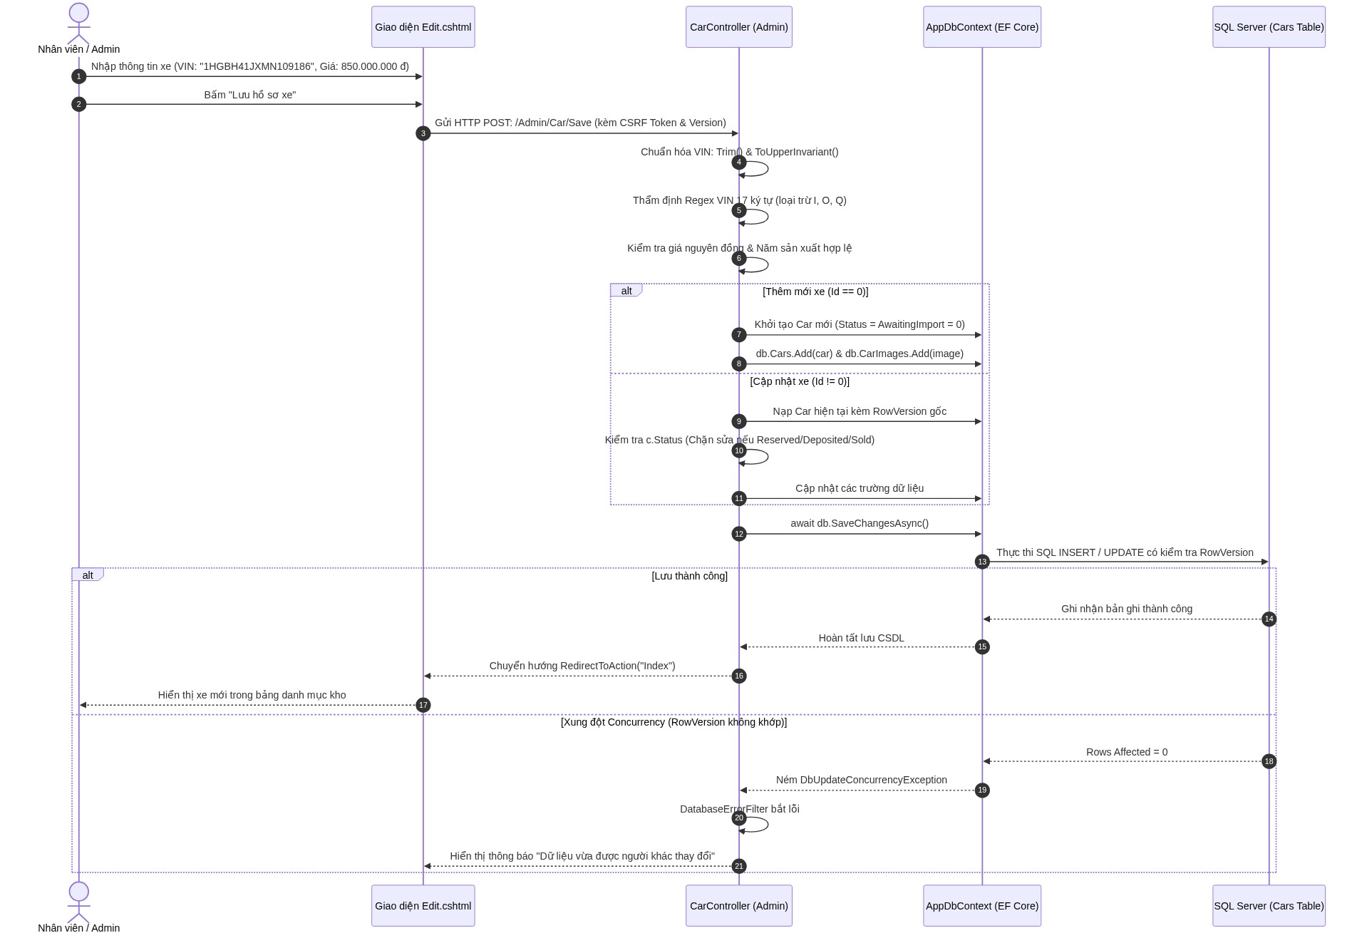
Hình 2.5: Sơ đồ tuần tự UC-QT04 - Thẩm định số VIN ISO 3779 và Lưu hồ sơ xe

2.3.4. Đặc tả UC-QT07: Tiếp nhận Yêu cầu và Xác nhận Giữ xe (Chốt cọc 2%)
Thuộc tính Use Case | Nội dung đặc tả chi tiết
Mã & Tên Use Case | UC-QT07: Xác nhận Giữ xe và Tự động tính cọc 2% (Reserve Car & 2% Deposit).
Tác nhân (Actor) | Quản trị viên (Admin), Nhân viên kinh doanh (Staff).
Mô tả tóm tắt | Tiếp nhận yêu cầu cọc của khách, đàm phán chốt giá bán thực tế (AgreedPrice). Hệ thống tự động tính tiền cọc bắt buộc đúng 2% giá chốt làm tròn nguyên đồng, chuyển xe sang trạng thái Reserved, kích hoạt chỉ mục duy nhất chặn mọi giao dịch khác giữ cùng xe.
Điều kiện tiên quyết | Yêu cầu cọc ở trạng thái New (0). Xe đang ở trạng thái Available (1). Giá bán chốt là số nguyên dương VND.
Điều kiện sau | Hợp đồng SaleTransaction tạo lập ở trạng thái Reserved; Xe chuyển sang Reserved; Yêu cầu chuyển sang Converted; Chỉ mục duy nhất trên CarId có hiệu lực.
Luồng sự kiện chính | 1. Tại /Admin/Order, nhân viên bấm 'Xác nhận giữ xe' trên thẻ yêu cầu cọc, nhập Mức giá chốt bán (AgreedPrice).  2. Form gửi HTTP POST /Admin/Order/Reserve mang { RequestId, AgreedPrice } và CSRF Token.  3. OrderController tiếp nhận, gọi SaleService.ReserveAsync(requestId, agreedPrice, employeeId).  4. SaleService mở Database Transaction: BeginTransactionAsync().  5. Nạp yêu cầu cọc kèm xe, kiểm tra request.Status == RequestStatus.New.  6. Kiểm tra xe sẵn sàng qua DepositPolicy.RequireAvailable(car).  7. Tính tiền cọc 2%: RequiredDeposit = ROUND(AgreedPrice * 0.02, 0) qua DepositPolicy.Calculate().  8. Tạo SaleTransaction mới { CarId, CustomerId, AgreedPrice, RequiredDeposit, Status: Reserved }.  9. Đổi trạng thái: request.Status = Converted, car.Status = Reserved.  10. db.SaleTransactions.Add(sale), await SaveChangesAsync(), await tx.CommitAsync().  11. Chỉ mục có điều kiện IX_SaleTransactions_CarId trên SQL Server có hiệu lực, khóa chặt xe này.
Luồng ngoại lệ | Hai nhân viên cùng giữ xe tại 1 mili-giây: Vi phạm Filtered Unique Index, SQL Server trả lỗi 2601/2627, DatabaseErrorFilter báo lỗi 'Xe đã được giữ bởi giao dịch khác'.

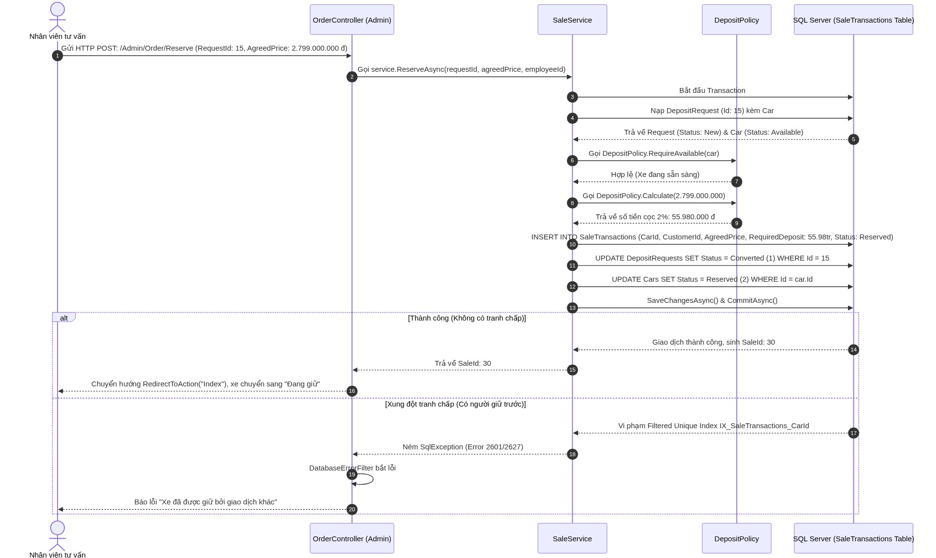
Hình 2.6: Sơ đồ tuần tự UC-QT07 - Xác nhận giữ xe và Chốt tiền cọc 2%

2.3.5. Đặc tả UC-QT08 & UC-QT09: Quản lý Thu/Hoàn tiền và Bàn giao xe hoàn tất
Thuộc tính Use Case | Nội dung đặc tả chi tiết
Mã & Tên Use Case | UC-QT08 & UC-QT09: Quản lý Thu/Hoàn tiền và Bàn giao xe hoàn tất.
Tác nhân (Actor) | Quản trị viên (Admin), Nhân viên kinh doanh (Staff).
Mô tả tóm tắt | Ghi nhận các đợt thu tiền cọc và thanh toán tiền mua xe, tự động thăng cấp trạng thái sang Deposited khi tiền nộp đạt mốc cọc 2%. Kiểm tra điều kiện khách đã thanh toán đủ 100% giá chốt mới cho phép lập biên bản bàn giao xe và chuyển trạng thái sang Sold.
Điều kiện tiên quyết | Thu/hoàn tiền: Hợp đồng ở trạng thái Reserved hoặc Deposited. Bàn giao xe: Hợp đồng ở trạng thái Deposited và NetPaid == AgreedPrice (đủ 100%).
Điều kiện sau | Phiếu thu/hoàn lưu vào PaymentEntries; Biên bản bàn giao lưu vào Deliveries; Xe chuyển sang Sold; Doanh thu chính thức ghi nhận lên Dashboard.
Luồng sự kiện chính | Quy trình Thu / Hoàn tiền:  1. Nhân viên bấm 'Ghi nhận thu/hoàn tiền' trên thẻ Hợp đồng (/Admin/Order), chọn Loại chứng từ (Thu/Hoàn), nhập số tiền và phương thức thanh toán.  2. Form gửi POST /Admin/Order/Pay. Controller gọi SaleService.PayAsync.  3. Thẩm định giới hạn qua DepositPolicy.ValidatePayment: Chặn thu vượt giá xe (paid + amount <= agreedPrice); Chặn hoàn vượt số đã thu (amount <= paid).  4. Thêm PaymentEntry mới vào CSDL. Tính lại tổng tiền ròng NetPaid.  5. Tự động thăng cấp trạng thái: Nếu NetPaid >= RequiredDeposit, Hợp đồng và Xe tự động chuyển sang Deposited (Đã cọc chính thức).  Quy trình Bàn giao xe:  6. Khi khách đã thanh toán đủ 100%, nhân viên bấm 'Bàn giao xe', nhập tên người nhận.  7. Form gửi POST /Admin/Order/Deliver. Controller gọi SaleService.DeliverAsync.  8. Kiểm tra điều kiện nghiêm ngặt: Status == Deposited && NetPaid == AgreedPrice. Nếu thỏa mãn, chuyển Hợp đồng sang Delivered, Xe sang Sold, tạo biên bản Delivery trong CSDL.  9. Cam kết giao dịch, doanh thu chính thức được ghi nhận lên Dashboard KPI.
Luồng ngoại lệ | Thu vượt giá xe hoặc hoàn vượt số đã thu: Bị chặn và báo lỗi tài chính. Bàn giao khi chưa đóng đủ 100%: Hệ thống từ chối lập biên bản bàn giao.

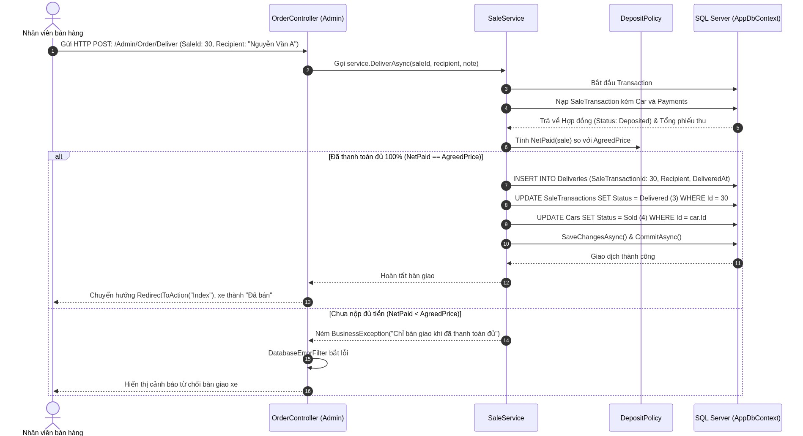
Hình 2.7: Sơ đồ tuần tự UC-QT09 - Bàn giao xe hoàn tất khi thanh toán đủ 100%

2.3.6. Đặc tả UC-QT12: Quản lý Người dùng, Phân quyền và Xóa an toàn chuyển giao chứng từ
Thuộc tính Use Case | Nội dung đặc tả chi tiết
Mã & Tên Use Case | UC-QT12: Quản lý Người dùng, Phân quyền RBAC và Xóa an toàn chuyển giao chứng từ.
Tác nhân (Actor) | Quản trị viên hệ thống (Admin).
Mô tả tóm tắt | Cho phép Quản trị viên quản lý danh sách tài khoản, tạo mới nhân sự, tạm khóa tài khoản (làm mới Security Stamp đẩy phiên ngay lập tức), đặt lại mật khẩu và thực hiện xóa tài khoản an toàn với thuật toán tự động chuyển giao toàn bộ chứng từ kinh doanh sang cho Admin thao tác trước khi xóa.
Điều kiện tiên quyết | Người dùng đăng nhập với quyền Quản trị viên tối cao: [Authorize(Roles = Roles.Admin)].
Điều kiện sau | Tài khoản được tạo mới, cập nhật hoặc xóa vĩnh viễn; Toàn bộ lịch sử hợp đồng bán, phiếu nhập, phiếu thu được bảo toàn 100%.
Luồng sự kiện chính | 1. Admin truy cập /Admin/User. UserController tải danh sách tài khoản kèm vai trò và cờ HasTransactions.  2. Tạm khóa tài khoản: Admin bấm Khóa. Hệ thống đảo cờ IsActive = false và gọi UpdateSecurityStampAsync(user) để hủy phiên đăng nhập của nhân viên trên mọi thiết bị ngay lập tức.  3. Xóa tài khoản an toàn (Delete):  - Admin bấm 'Xóa vĩnh viễn' nhân viên cũ. Controller kiểm tra an toàn: Không được tự xóa chính mình; Không được xóa Admin duy nhất còn lại.  - Mở Database Transaction: await using var tx = await db.Database.BeginTransactionAsync().  - Bước 1 (Chuyển giao chứng từ): Rà soát toàn bộ SaleTransactions, PurchaseReceipts, PaymentEntries của nhân viên này, tự động gán lại trường EmployeeId / CreatedById = currentAdminId.  - Bước 2 (Xử lý Customer): Nếu tài khoản có gắn hồ sơ Customer, nếu đã có đơn thì tách UserId = null để giữ nguyên tên khách hàng trên hợp đồng, nếu chưa có đơn thì xóa Customer.  - Bước 3: Xóa quyền trong AspNetUserRoles và Claim trong AspNetUserClaims.  - Bước 4: Gọi userManager.DeleteAsync(user) xóa bản ghi trong AspNetUsers.  - Bước 5: Commit Transaction. Toàn bộ lịch sử kinh doanh của showroom được bảo toàn trọn vẹn.
Luồng ngoại lệ | Admin cố tình tự xóa chính mình hoặc xóa Admin cuối cùng: Hệ thống chặn thao tác và hiển thị cảnh báo an ninh nghiêm ngặt.

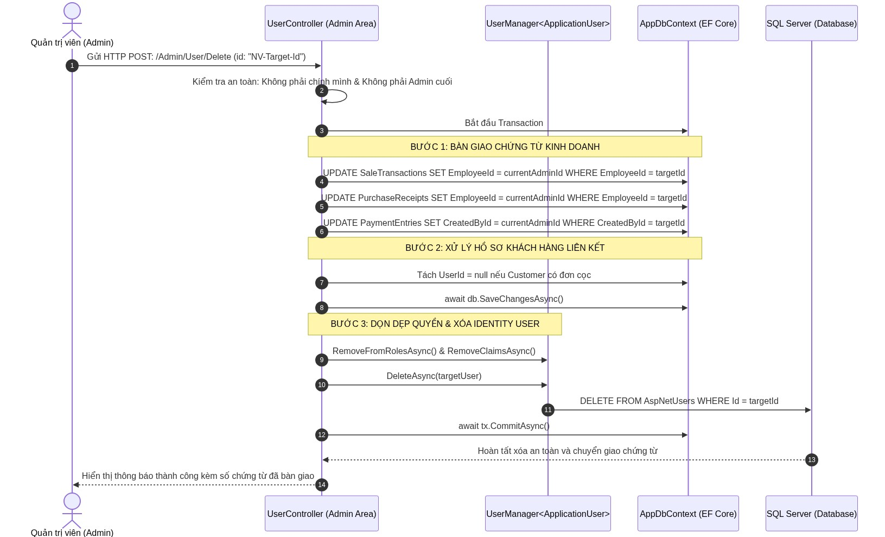
Hình 2.8: Sơ đồ tuần tự UC-QT12 - Xóa tài khoản và Chuyển giao chứng từ kế toán

2.4. Thiết kế Cơ sở dữ liệu Quan hệ
Cơ sở dữ liệu AutoraDb được thiết kế đạt dạng chuẩn 3 (3NF), bao gồm 13 bảng thực thể nghiệp vụ và 7 bảng xác thực Identity. Mối quan hệ giữa các thực thể tuân thủ quy tắc toàn vẹn: 1-N (Hãng $\rightarrow$ Dòng xe, Dòng xe $\rightarrow$ Xe, Xe $\rightarrow$ Ảnh, Hợp đồng $\rightarrow$ Phiếu thu/hoàn), 1-1 có điều kiện (Xe $\rightarrow$ Chi tiết nhập, Hợp đồng $\rightarrow$ Bàn giao, User $\rightarrow$ Customer), và N-N (User $\leftrightarrow$ Role qua bảng trung gian AspNetUserRoles).
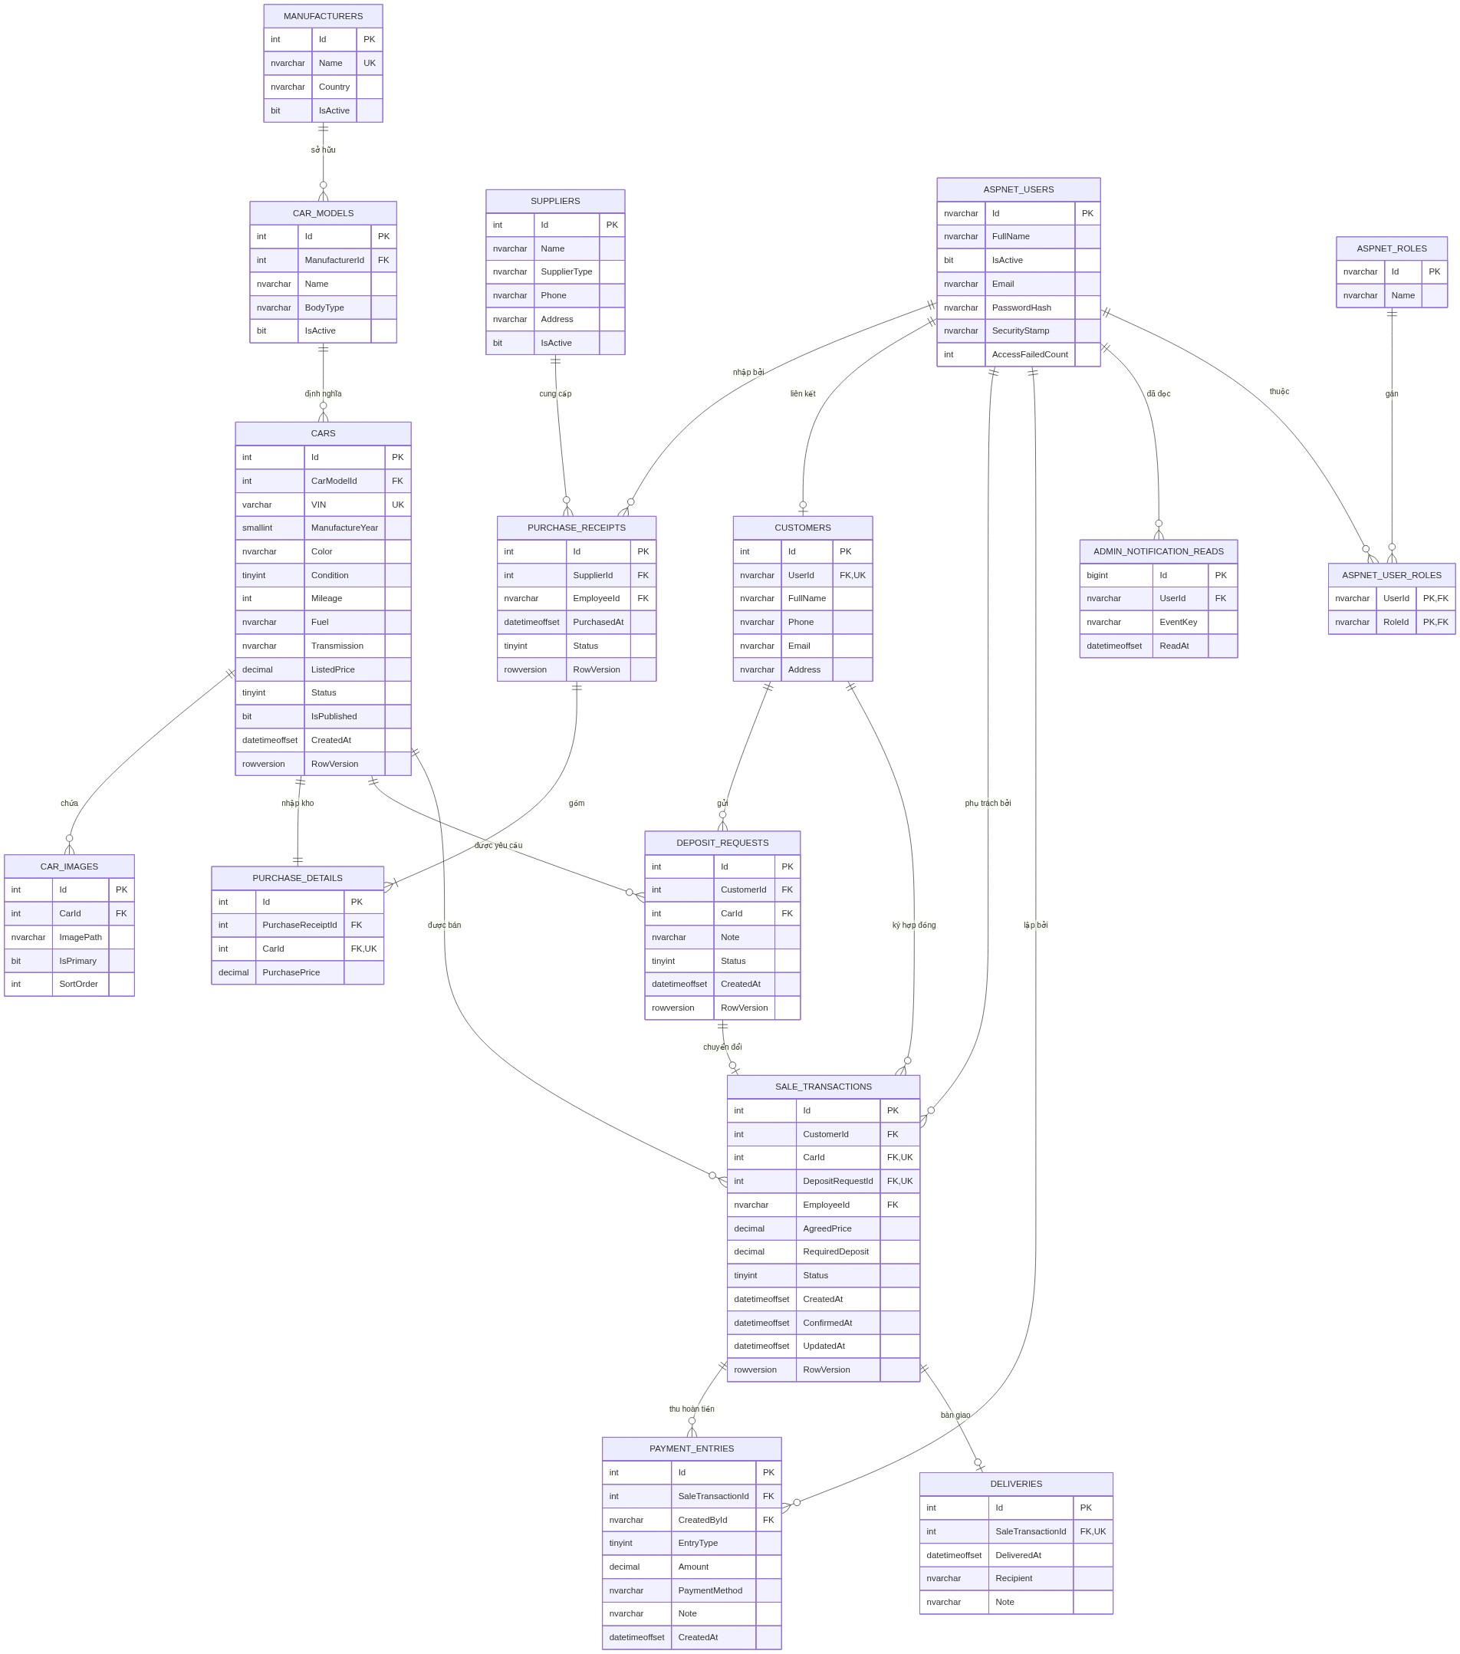
Hình 2.9: Sơ đồ Thực thể - Liên kết (ERD) Cơ sở dữ liệu AutoraDb
Dưới đây là Bảng Từ điển dữ liệu (Data Dictionary) chi tiết cho toàn bộ 13 bảng nghiệp vụ trong cơ sở dữ liệu:

Bảng 2.8: Từ điển dữ liệu bảng Manufacturers (Hãng xe)
STT | Tên trường | Kiểu dữ liệu | Ràng buộc | Mô tả ý nghĩa & Ví dụ
1 | Id | int | PK, Identity, NOT NULL | Mã định danh duy nhất của hãng xe (VD: 1, 2).
2 | Name | nvarchar(100) | UQ, Required | Tên thương hiệu ô tô, duy nhất toàn bảng (VD: 'Toyota', 'Ford').
3 | Country | nvarchar(100) | Nullable | Quốc gia xuất xứ của thương hiệu (VD: 'Nhật Bản', 'Mỹ').
4 | IsActive | bit | NOT NULL, Default: 1 | Trạng thái hoạt động: 1 (Đang kinh doanh), 0 (Tạm ngừng).

Bảng 2.9: Từ điển dữ liệu bảng CarModels (Dòng xe)
STT | Tên trường | Kiểu dữ liệu | Ràng buộc | Mô tả ý nghĩa & Ví dụ
1 | Id | int | PK, Identity, NOT NULL | Mã định danh dòng xe (VD: 1, 2).
2 | ManufacturerId | int | FK -> Manufacturers, Restrict | Khóa ngoại tham chiếu hãng sản xuất.
3 | Name | nvarchar(100) | UQ Composite, Required | Tên dòng xe thương mại (VD: 'Camry', 'Territory').
4 | BodyType | nvarchar(30) | Required, Default: 'Sedan' | Kiểu dáng thân xe: 'Sedan', 'SUV', 'MPV', 'Hatchback'.
5 | IsActive | bit | NOT NULL, Default: 1 | Trạng thái kinh doanh của dòng xe: 1 (Hoạt động), 0 (Ngừng).

Bảng 2.10: Từ điển dữ liệu bảng Cars (Hồ sơ phương tiện trong kho)
STT | Tên trường | Kiểu dữ liệu | Ràng buộc | Mô tả ý nghĩa & Ví dụ
1 | Id | int | PK, Identity, NOT NULL | Mã định danh chiếc xe trong kho (VD: 1, 5).
2 | CarModelId | int | FK -> CarModels, Restrict | Khóa ngoại tham chiếu dòng xe tương ứng.
3 | VIN | varchar(17) | UQ, Required, ISO 3779 Regex | Số khung định danh toàn cầu đúng 17 ký tự (VD: '1HGBH41JXMN109186').
4 | ManufactureYear | smallint | NOT NULL, Check 1900-2100 | Năm xuất xưởng sản xuất của xe (VD: 2024).
5 | Color | nvarchar(50) | Required | Màu sơn ngoại thất xe (VD: 'Trắng', 'Đen', 'Đỏ').
6 | Condition | tinyint | NOT NULL, Check IN (0, 1) | Tình trạng xe: 0 (Xe mới 100%), 1 (Xe đã qua sử dụng).
7 | Mileage | int | NOT NULL, Check >= 0 | Số km xe đã lăn bánh thực tế (Xe mới: 0, xe cũ: 15000 km).
8 | Fuel | nvarchar(30) | Required | Nhiên liệu động cơ: 'Xăng', 'Dầu', 'Điện', 'Hybrid'.
9 | Transmission | nvarchar(30) | Required | Kiểu hộp số truyền động: 'Tự động', 'Số sàn'.
10 | ListedPrice | decimal(18,2) | NOT NULL, Check > 0 | Giá niêm yết bán ra của xe (VD: 850000000.00 VNĐ).
11 | Status | tinyint | NOT NULL, Check 0 đến 4 | Trạng thái: 0 (Chờ nhập), 1 (Sẵn sàng), 2 (Đang giữ), 3 (Đã cọc), 4 (Đã bán).
12 | IsPublished | bit | NOT NULL | Cờ hiển thị trên sàn: 1 (Hiển thị công khai), 0 (Ẩn).
13 | CreatedAt | datetimeoffset | NOT NULL, Default: UtcNow | Thời điểm tạo hồ sơ xe trên hệ thống.
14 | RowVersion | rowversion | Timestamp, Concurrency | Mã nhị phân tự tăng kiểm soát xung đột tương tranh đồng thời.

Bảng 2.11: Từ điển dữ liệu bảng CarImages (Hình ảnh xe)
STT | Tên trường | Kiểu dữ liệu | Ràng buộc | Mô tả ý nghĩa & Ví dụ
1 | Id | int | PK, Identity, NOT NULL | Mã định danh tệp hình ảnh (VD: 1, 10).
2 | CarId | int | FK -> Cars, Restrict | Khóa ngoại tham chiếu chiếc xe sở hữu ảnh.
3 | ImagePath | nvarchar(1000) | Required | Đường dẫn tệp ảnh (VD: '/images/cars/camry-trang.jpg').
4 | IsPrimary | bit | Filtered UQ, NOT NULL | Cờ ảnh đại diện chính: 1 (Ảnh chính), 0 (Ảnh phụ). Duy nhất 1 ảnh chính/xe.
5 | SortOrder | int | NOT NULL, Default: 0 | Thứ tự hiển thị ưu tiên của ảnh trong album.

Bảng 2.12: Từ điển dữ liệu bảng Suppliers (Đối tác / Nhà cung cấp)
STT | Tên trường | Kiểu dữ liệu | Ràng buộc | Mô tả ý nghĩa & Ví dụ
1 | Id | int | PK, Identity, NOT NULL | Mã định danh đối tác cung cấp (VD: 1).
2 | Name | nvarchar(150) | Required | Tên nhà cung cấp hoặc cá nhân đối tác (VD: 'Toyota Thăng Long').
3 | SupplierType | nvarchar(30) | Required | Phân loại đối tác: 'Cá nhân', 'Doanh nghiệp', 'Đại lý'.
4 | Phone | nvarchar(20) | Nullable | Số điện thoại liên hệ đối tác (VD: '0912345678').
5 | Address | nvarchar(300) | Nullable | Địa chỉ trụ sở đối tác.
6 | IsActive | bit | NOT NULL, Default: 1 | Trạng thái hợp tác: 1 (Đang hợp tác), 0 (Dừng).

Bảng 2.13: Từ điển dữ liệu bảng PurchaseReceipts (Phiếu nhập kho)
STT | Tên trường | Kiểu dữ liệu | Ràng buộc | Mô tả ý nghĩa & Ví dụ
1 | Id | int | PK, Identity, NOT NULL | Mã số phiếu nhập kho (VD: 1001).
2 | SupplierId | int | FK -> Suppliers, Restrict | Khóa ngoại tham chiếu đối tác cung cấp xe.
3 | EmployeeId | nvarchar(450) | FK -> AspNetUsers, Restrict | Mã nhân viên phụ trách lập phiếu nhập.
4 | PurchasedAt | datetimeoffset | NOT NULL, Default: UtcNow | Thời điểm ký biên bản nhập xe về showroom.
5 | Status | tinyint | NOT NULL, Check IN (0, 1) | Trạng thái: 0 (Nháp - Draft), 1 (Đã duyệt - Confirmed).
6 | RowVersion | rowversion | Timestamp, Concurrency | Mã băm kiểm soát tương tranh cho phiếu nhập.

Bảng 2.14: Từ điển dữ liệu bảng PurchaseDetails (Chi tiết phiếu nhập)
STT | Tên trường | Kiểu dữ liệu | Ràng buộc | Mô tả ý nghĩa & Ví dụ
1 | Id | int | PK, Identity, NOT NULL | Mã định danh dòng chi tiết phiếu nhập (VD: 1).
2 | PurchaseReceiptId | int | FK -> PurchaseReceipts, Restrict | Khóa ngoại tham chiếu phiếu nhập kho tương ứng.
3 | CarId | int | FK -> Cars, UQ, Restrict | Khóa ngoại tham chiếu chiếc xe được nhập, DUY NHẤT toàn bảng.
4 | PurchasePrice | decimal(18,2) | NOT NULL, Check > 0 | Giá vốn thực tế showroom mua vào (VD: 720000000.00 VNĐ).

Bảng 2.15: Từ điển dữ liệu bảng Customers (Hồ sơ khách hàng)
STT | Tên trường | Kiểu dữ liệu | Ràng buộc | Mô tả ý nghĩa & Ví dụ
1 | Id | int | PK, Identity, NOT NULL | Mã định danh khách hàng trong hệ thống (VD: 12).
2 | UserId | nvarchar(450) | FK -> AspNetUsers, Filtered UQ | Khóa ngoại liên kết tài khoản Identity (Duy nhất nếu không NULL).
3 | FullName | nvarchar(150) | Required | Họ và tên đầy đủ của khách hàng (VD: 'Nguyễn Văn A').
4 | Phone | nvarchar(20) | Required | Số điện thoại liên lạc chính thức (VD: '0988776655').
5 | Email | nvarchar(256) | Nullable | Địa chỉ hòm thư điện tử của khách hàng.
6 | Address | nvarchar(300) | Nullable | Địa chỉ thường trú hoặc nơi nhận xe của khách hàng.

Bảng 2.16: Từ điển dữ liệu bảng DepositRequests (Yêu cầu đặt cọc)
STT | Tên trường | Kiểu dữ liệu | Ràng buộc | Mô tả ý nghĩa & Ví dụ
1 | Id | int | PK, Identity, NOT NULL | Mã số yêu cầu đặt cọc (VD: 45).
2 | CustomerId | int | FK -> Customers, Restrict | Khóa ngoại tham chiếu khách hàng gửi yêu cầu.
3 | CarId | int | FK -> Cars, Restrict | Khóa ngoại tham chiếu chiếc xe muốn cọc.
4 | Note | nvarchar(1000) | Nullable | Lời nhắn, ghi chú hẹn ngày xem xe hoặc yêu cầu lái thử.
5 | Status | tinyint | NOT NULL, Check 0 đến 2 | Trạng thái: 0 (Mới - New), 1 (Đã chuyển đơn - Converted), 2 (Đã đóng - Closed).
6 | CreatedAt | datetimeoffset | NOT NULL, Default: UtcNow | Thời điểm khách hàng gửi yêu cầu trực tuyến.
7 | RowVersion | rowversion | Timestamp, Concurrency | Mã băm kiểm soát tương tranh cho yêu cầu cọc.

Bảng 2.17: Từ điển dữ liệu bảng SaleTransactions (Hợp đồng bán xe & cọc)
STT | Tên trường | Kiểu dữ liệu | Ràng buộc | Mô tả ý nghĩa & Ví dụ
1 | Id | int | PK, Identity, NOT NULL | Mã hợp đồng giao dịch bán xe (VD: 30).
2 | CustomerId | int | FK -> Customers, Restrict | Khóa ngoại tham chiếu khách hàng ký hợp đồng mua xe.
3 | CarId | int | FK -> Cars, Filtered UQ | Khóa ngoại tham chiếu xe; DUY NHẤT khi trạng thái là 1, 2, 3.
4 | DepositRequestId | int | FK -> DepositRequests, Filtered UQ | Khóa ngoại tham chiếu yêu cầu cọc gốc (Duy nhất nếu không NULL).
5 | EmployeeId | nvarchar(450) | FK -> AspNetUsers, Restrict | Mã nhân viên tư vấn bán hàng phụ trách hợp đồng.
6 | AgreedPrice | decimal(18,2) | NOT NULL, Check > 0 | Giá bán chốt thỏa thuận cuối cùng (VD: 2799000000.00 VNĐ).
7 | RequiredDeposit | decimal(18,2) | NOT NULL, Check 2% làm tròn | Tiền cọc bắt buộc đúng 2% giá chốt: ROUND(AgreedPrice*0.02, 0).
8 | Status | tinyint | NOT NULL, Check 0 đến 4 | 0 (Nháp), 1 (Đang giữ cọc), 2 (Đã cọc), 3 (Đã bàn giao), 4 (Đã hủy).
9 | CreatedAt | datetimeoffset | NOT NULL, Default: UtcNow | Thời điểm tạo lập hợp đồng giao dịch.
10 | ConfirmedAt | datetimeoffset | Nullable | Thời điểm nhân viên xác nhận chốt giá giữ xe.
11 | UpdatedAt | datetimeoffset | NOT NULL, Default: UtcNow | Thời điểm cập nhật thay đổi chứng từ gần nhất.
12 | RowVersion | rowversion | Timestamp, Concurrency | Mã băm kiểm soát tương tranh bảo vệ giao dịch bán.

Bảng 2.18: Từ điển dữ liệu bảng PaymentEntries (Chứng từ Thu / Hoàn tiền)
STT | Tên trường | Kiểu dữ liệu | Ràng buộc | Mô tả ý nghĩa & Ví dụ
1 | Id | int | PK, Identity, NOT NULL | Mã số phiếu thu hoặc phiếu hoàn tiền (VD: 501).
2 | SaleTransactionId | int | FK -> SaleTransactions, Restrict | Khóa ngoại tham chiếu hợp đồng bán xe tương ứng.
3 | CreatedById | nvarchar(450) | FK -> AspNetUsers, Restrict | Mã nhân viên kế toán lập phiếu thu/hoàn tiền.
4 | EntryType | tinyint | NOT NULL, Check IN (0, 1) | Phân loại chứng từ: 0 (Phiếu thu tiền - Receipt), 1 (Phiếu hoàn tiền - Refund).
5 | Amount | decimal(18,2) | NOT NULL, Check > 0 | Số tiền giao dịch thực tế (VD: 55980000.00 VNĐ).
6 | PaymentMethod | nvarchar(50) | Required, Default: 'Tiền mặt' | Hình thức: 'Tiền mặt', 'Chuyển khoản', 'Thẻ POS'.
7 | Note | nvarchar(500) | Nullable | Ghi chú nội dung nộp tiền (VD: 'Thu tiền cọc 2% đợt 1').
8 | CreatedAt | datetimeoffset | NOT NULL, Default: UtcNow | Thời điểm lập phiếu và xác nhận tiền vào quỹ.

Bảng 2.19: Từ điển dữ liệu bảng Deliveries (Biên bản bàn giao xe)
STT | Tên trường | Kiểu dữ liệu | Ràng buộc | Mô tả ý nghĩa & Ví dụ
1 | Id | int | PK, Identity, NOT NULL | Mã số biên bản bàn giao xe (VD: 101).
2 | SaleTransactionId | int | FK -> SaleTransactions, UQ, Restrict | Khóa ngoại tham chiếu hợp đồng bán xe, DUY NHẤT toàn bảng.
3 | DeliveredAt | datetimeoffset | NOT NULL, Default: UtcNow | Thời điểm chính thức ký biên bản và bàn giao chìa khóa.
4 | Recipient | nvarchar(150) | Required | Họ và tên người trực tiếp nhận xe (VD: 'Nguyễn Văn A').
5 | Note | nvarchar(500) | Nullable | Ghi chú tình trạng xe bàn giao (đủ 2 chìa khóa, sổ bảo hành...).

Bảng 2.20: Từ điển dữ liệu bảng AdminNotificationReads (Nhật ký đọc thông báo)
STT | Tên trường | Kiểu dữ liệu | Ràng buộc | Mô tả ý nghĩa & Ví dụ
1 | Id | bigint | PK, Identity, NOT NULL | Mã định danh bản ghi nhật ký (kiểu số nguyên lớn 64-bit).
2 | UserId | nvarchar(450) | FK -> AspNetUsers, Cascade | Khóa ngoại tham chiếu nhân viên đã đọc thông báo.
3 | EventKey | nvarchar(100) | Required, Composite UQ | Khóa định danh duy nhất của sự kiện (VD: 'sale:30', 'payment:501').
4 | ReadAt | datetimeoffset | NOT NULL, Default: UtcNow | Thời điểm nhân viên click vào xem hoặc đánh dấu đã đọc.

Hệ thống 7 bảng bảo mật ASP.NET Core Identity: Bên cạnh 13 bảng nghiệp vụ, hệ thống tích hợp đồng bộ: AspNetUsers (quản lý tài khoản, mật khẩu băm PBKDF2, SecurityStamp, Lockout), AspNetRoles (3 vai trò Admin, Employee, Customer), AspNetUserRoles (bảng trung gian gán quyền N-N), cùng các bảng AspNetRoleClaims, AspNetUserClaims, AspNetUserLogins và AspNetUserTokens bảo vệ toàn diện hệ thống.

CHƯƠNG 3: TRIỂN KHAI VÀ HIỆN THỰC HÓA HỆ THỐNG

3.1. Môi trường Cài đặt và Các gói Thư viện NuGet
Hệ thống AUTORA được xây dựng và triển khai trên nền tảng .NET 8.0 SDK (C# 12), máy chủ web nội tại Kestrel kết hợp hệ quản trị cơ sở dữ liệu Microsoft SQL Server 2022 / LocalDB. Bảng 3.1 và 3.2 tổng hợp yêu cầu phần cứng và các gói thư viện NuGet:
Thành phần phần cứng | Cấu hình tối thiểu | Cấu hình khuyến nghị | Vai trò kỹ thuật
Bộ vi xử lý (CPU) | Intel Core i3 / AMD Ryzen 3 (2 nhân, 4 luồng) | Intel Core i5 / AMD Ryzen 5 (6 nhân, 12 luồng) | Xử lý đa luồng cho Kestrel Server, biên dịch Razor và LINQ.
Bộ nhớ trong (RAM) | 4.0 GB RAM | 8.0 GB - 16.0 GB RAM DDR4/DDR5 | Duy trì Session cache, EF Change Tracker và bộ đệm SQL.
Ổ đĩa lưu trữ (Disk) | 10 GB dung lượng trống (HDD) | 50 GB SSD NVMe | Chứa mã nguồn, CSDL AutoraDb và kho ảnh xe trong wwwroot.

Tên gói NuGet (Package ID) | Phiên bản | Nhà phát hành | Mục đích kỹ thuật trong dự án
Microsoft.EntityFrameworkCore.SqlServer | 8.0.11 | Microsoft | Database Provider kết nối SQL Server, biên dịch LINQ sang T-SQL, hỗ trợ rowversion.
Microsoft.EntityFrameworkCore.Design | 8.0.11 | Microsoft | Công cụ dòng lệnh dotnet-ef quản lý Migrations và xuất kịch bản SQL idempotent.
Microsoft.AspNetCore.Identity.EntityFrameworkCore | 8.0.11 | Microsoft | Quản lý xác thực, băm mật khẩu PBKDF2, sinh token và phân quyền RBAC.

3.2. Cấu trúc Cây Thư mục và Tổ chức Mã nguồn
Mã nguồn dự án được tổ chức khoa học theo mô hình phân tầng tiêu chuẩn công nghiệp (Layered Architecture):
Autora_BanGiao_Backup/
├── Autora.sln # File giải pháp Visual Studio 2022
├── scripts/AutoraDb.sql # Script SQL dựng 20 bảng CSDL tự động
├── Autora.Tests/ # Dự án Kiểm thử Tự động xUnit (34 tests passed)
└── Autora/ # DỰ ÁN WEB CHÍNH (ASP.NET Core 8.0 MVC)
├── Program.cs # Cấu hình DI Container và Middleware Pipeline
├── Areas/Admin/ # PHÂN VÙNG QUẢN TRỊ NỘI BỘ (AREA)
│ ├── Controllers/ # CarController, OrderController, UserController...
│ └── Views/ # Dashboard, Form nhập xe, Duyệt cọc...
├── Controllers/ # Phân hệ Khách hàng (Car, Cart, Deposit, Account)
│ └── Api/ # RESTful API (CarsController, ManufacturersController)
├── Models/Domain.cs # 12 Entities nghiệp vụ, Enums trạng thái
├── Data/AppDbContext.cs # Ngữ cảnh EF Core, Fluent API, Constraints, Indexes
├── Services/ # Tầng Dịch vụ (CarQuery, SaleService, PurchaseService...)
├── ViewModels/Forms.cs # Models nhập liệu có Data Annotations
├── Resources/ # Tài nguyên đa ngôn ngữ (.resx Tiếng Việt & Tiếng Anh)
├── Views/ # Razor Views cho Client (_Layout, Trang chủ, Lọc xe...)
└── wwwroot/ # Tệp tĩnh CSS, JS, Thư viện Bootstrap 5 và Ảnh xe

3.3. Cấu hình Hệ thống trong Program.cs và appsettings.json
Tệp Program.cs cấu hình tập trung chuỗi kết nối SQL Server, bảo mật Identity, bộ nhớ đệm Session, bộ lọc ngoại lệ toàn cục và đường ống Middleware 10 bước. Dưới đây là trích đoạn cấu hình cốt lõi:
// Cấu hình CSDL SQL Server và Identity chống Brute-Force
builder.Services.AddDbContext<AppDbContext>(o => o.UseSqlServer(
builder.Configuration.GetConnectionString("DefaultConnection")));
builder.Services.AddIdentity<ApplicationUser, IdentityRole>(o => {
o.User.RequireUniqueEmail = true;
o.Password.RequiredLength = 8;
o.Lockout.MaxFailedAccessAttempts = 5;
o.Lockout.DefaultLockoutTimeSpan = TimeSpan.FromMinutes(10);
}).AddEntityFrameworkStores<AppDbContext>().AddDefaultTokenProviders();
// Quản lý phiên Session giỏ xe và Bộ lọc toàn cục
builder.Services.AddSession(o => { o.IdleTimeout = TimeSpan.FromMinutes(30); o.Cookie.HttpOnly = true; });
builder.Services.AddControllersWithViews(o => {
o.Filters.Add(new AutoValidateAntiforgeryTokenAttribute());
o.Filters.Add<DatabaseErrorFilter>();
});

3.4. Hiện thực hóa các chức năng Phân hệ Khách hàng (Client Portal)

3.4.1. Màn hình Trang chủ và Giới thiệu Showroom
Trang chủ (Views/Home/Index.cshtml) thiết kế theo phong cách hiện đại với Banner Carousel tự động chuyển slide sau 5 giây, thanh tìm kiếm nhanh nổi và bộ sưu tập 3 xe mới về thông qua thẻ partial _CarCardPartial.cshtml hiển thị thông số và giá niêm yết.
📷 Giao diện Trang chủ AUTORA với Hero Carousel và Thẻ xe nổi bật - File: Views/Home/Index.cshtml

3.4.2. Danh mục xe, Bộ lọc thông minh và Phân trang AJAX
Màn hình danh mục (Views/Car/Index.cshtml) tích hợp bộ lọc 6 tiêu chí (Hãng, Từ khóa, Giá trần, Nhiên liệu, Hộp số, Tình trạng). Kỹ thuật AJAX trong site.js chặn nạp lại trang, gửi yêu cầu ngầm tới /Car/List, nạp Partial View _CarResults.cshtml và đồng bộ thanh địa chỉ bằng window.history.replaceState:
📷 Giao diện Bộ lọc tìm kiếm thông minh đa tiêu chí và Phân trang - File: Views/Car/Index.cshtml

// site.js: Lọc xe và phân trang AJAX không reload trang
function loadCars(page) {
if (pending) pending.abort();
var data = $('#carFilterForm').serializeArray(); data.push({name:'Page', value:page});
pending = $.ajax({url:'/Car/List', data:data, method:'GET'}).done(function(html){
$('#carResults').html(html);
var url = new URL(window.location.href); url.search = $.param(data);
window.history.replaceState(null, '', url); // Đồng bộ URL
});
}

3.4.3. Chi tiết xe, Lưới thông số Bento Grid và Cookie xe vừa xem
Trang chi tiết (Views/Car/Details.cshtml) bố cục 60% thông số kỹ thuật dạng lưới Bento Grid 6 ô và 40% khối hành động cọc xe. Action CarController.Details tự động ghi nhận mã xe vào Cookie Autora_RecentlyViewedCars theo giải thuật LRU tối đa 5 xe hạn 7 ngày:
📷 Giao diện Chi tiết xe với Bento Grid và Khối đặt cọc 2% - File: Views/Car/Details.cshtml

// CarController.cs: Thuật toán LRU quản lý Cookie xe vừa xem gần nhất
var cookieKey = "Autora_RecentlyViewedCars";
var viewedIds = Request.Cookies.TryGetValue(cookieKey, out var val)
? val.Split(',', StringSplitOptions.RemoveEmptyEntries).Select(int.Parse).ToList() : new List<int>();
viewedIds.Remove(id); viewedIds.Insert(0, id); // Đưa xe hiện tại lên đầu
Response.Cookies.Append(cookieKey, string.Join(",", viewedIds.Take(5)),
new CookieOptions { Expires = DateTimeOffset.UtcNow.AddDays(7), HttpOnly = true, SameSite = SameSiteMode.Lax });

3.4.4. Giỏ xe quan tâm lưu trữ Session
Màn hình giỏ xe (Views/Cart/Index.cshtml) cho phép khách lưu các mẫu xe đang cân nhắc. Dữ liệu được lưu trong Session máy chủ CartIds (giới hạn cứng 20 xe, giải phóng khi logout), cập nhật số đếm Header tức thì qua AJAX POST có tiêu đề X-CSRF-TOKEN:
📷 Giao diện Danh sách xe quan tâm Giỏ hàng Session - File: Views/Cart/Index.cshtml

// CartController.cs: Quản lý giỏ xe trong Session máy chủ
[HttpPost] public async Task<IActionResult> Add(int carId) {
if (!await db.Cars.AnyAsync(x => x.Id == carId && x.Status == CarStatus.Available))
return Conflict(new { message = "Xe không còn nhận cọc mới." });
var ids = JsonSerializer.Deserialize<List<int>>(HttpContext.Session.GetString("CartIds") ?? "[]")!;
if (!ids.Contains(carId)) { if (ids.Count >= 20) return BadRequest(); ids.Add(carId); }
HttpContext.Session.SetString("CartIds", JsonSerializer.Serialize(ids));
return Json(new { count = ids.Count });
}

3.4.5. Đăng ký, Đăng nhập và Phân quyền điều hướng
Màn hình Đăng ký (Views/Account/Register.cshtml) và Đăng nhập (Views/Account/Login.cshtml) căn giữa sang trọng. Thuật toán điều hướng an toàn: Nhân viên đăng nhập thành công điều hướng về /Admin/Home, Khách hàng chuyển về /Car/Index, chặn đứng lỗ hổng Open Redirect bằng kiểm tra Url.IsLocalUrl().
📷 Giao diện Đăng nhập hệ thống AUTORA - File: Views/Account/Login.cshtml

3.4.6. Đặt cọc trực tuyến và Quản lý đơn cá nhân
Khách hàng gửi yêu cầu cọc tại trang chi tiết xe, hệ thống áp dụng Transaction Serializable chống trùng lặp. Trang /Deposit/Mine cho phép khách theo dõi tiến độ xử lý yêu cầu và các hợp đồng mua bán cá nhân minh bạch.
📷 Giao diện Quản lý Đơn cọc và Hợp đồng của tôi - File: Views/Deposit/Mine.cshtml

3.4.7. Bản địa hóa đa ngôn ngữ (i18n)
Nút chuyển ngữ VI/EN trên thanh Header gọi HomeController.SetLanguage, lưu Cookie .AspNetCore.Culture hạn 1 năm. Lớp CarTranslationHelper tự động ánh xạ các giá trị CSDL (Xăng $\rightarrow$ Gasoline, Tự động $\rightarrow$ Automatic) mượt mà.
📷 Cụm nút chuyển đổi ngôn ngữ trên thanh Header - File: Views/Shared/_Layout.cshtml

3.5. Hiện thực hóa các chức năng Phân hệ Quản trị (Admin Portal)

3.5.1. Bảng điều khiển KPI Dashboard
Màn hình /Admin/Home/Index cung cấp 5 thẻ KPI thời gian thực: Tổng xe trong kho, Xe đã cọc, Xe đã bán, Tổng doanh thu xe đã bàn giao và Dòng tiền mặt ròng thực tế trong quỹ (Net Cash).
📷 Bảng điều khiển KPI Dashboard tài chính và tồn kho - File: Areas/Admin/Views/Home/Index.cshtml

3.5.2. Quản lý Kho xe và Thẩm định số VIN ISO 3779
Màn hình /Admin/Car quản lý toàn bộ kho xe. Form Edit.cshtml kiểm chuẩn mã VIN bằng Regex ISO 3779 (chặn chữ I, O, Q), giá niêm yết nguyên đồng, năm sản xuất hợp lệ và khóa an toàn xe đang giao dịch.
📷 Form Chỉnh sửa xe kèm kiểm chuẩn VIN và Concurrency - File: Areas/Admin/Views/Car/Edit.cshtml

3.5.3. Quản lý Danh mục Hãng và Dòng xe
Màn hình /Admin/Manufacturer quản lý hãng xe, dòng xe và kiểu dáng thân xe (BodyType). Hỗ trợ công tắc bật/tắt kích hoạt và chặn xóa hãng xe nếu đã có dòng xe trực thuộc.
📷 Danh mục Hãng sản xuất và Dòng xe - File: Areas/Admin/Views/Manufacturer/Index.cshtml

3.5.4. Quản lý Đối tác và Nhập kho mua xe
Màn hình /Admin/Purchase quản lý Nhà cung cấp và lập phiếu nhập kho. Xác nhận nhập kho tự động chuyển trạng thái xe từ AwaitingImport sang Available để đưa lên sàn giao dịch.
📷 Lập phiếu nhập kho mua xe từ Đối tác - File: Areas/Admin/Views/Purchase/Create.cshtml

3.5.5. Xử lý Yêu cầu cọc, Xác nhận giữ xe và Chốt cọc 2%
Màn hình /Admin/Order tiếp nhận đơn cọc. Nhân viên chốt giá bán (AgreedPrice), dịch vụ SaleService.ReserveAsync tự động tính cọc đúng 2% làm tròn, đổi xe sang Reserved và kích hoạt chỉ mục Filtered Unique Index chống bán trùng:
📷 Xác nhận giữ xe và Chốt cọc 2% - File: Areas/Admin/Views/Order/Index.cshtml

// SaleService.cs: Chốt giá bán, tự động tính cọc 2% và kích hoạt khóa giữ xe
public async Task<int> ReserveAsync(int requestId, decimal agreedPrice, string employeeId) {
await using var tx = await db.Database.BeginTransactionAsync();
var request = await db.DepositRequests.Include(x => x.Car).SingleOrDefaultAsync(x => x.Id == requestId);
DepositPolicy.RequireAvailable(request!.Car); // Kiểm tra xe sẵn sàng
var sale = new SaleTransaction {
CarId = request.CarId, CustomerId = request.CustomerId, AgreedPrice = agreedPrice,
RequiredDeposit = DepositPolicy.Calculate(agreedPrice), // Bắt buộc 2% cọc
Status = SaleStatus.Reserved, EmployeeId = employeeId, ConfirmedAt = DateTimeOffset.UtcNow
};
request.Status = RequestStatus.Converted; request.Car.Status = CarStatus.Reserved; // Khóa xe
db.SaleTransactions.Add(sale); await db.SaveChangesAsync(); await tx.CommitAsync();
return sale.Id;
}

3.5.6. Quản lý Thu/Hoàn tiền và Bàn giao xe hoàn tất
Lập phiếu thu/hoàn tiền có kiểm soát: chặn thu vượt giá chốt, chặn hoàn vượt số đã thu. Tự động đổi trạng thái sang Deposited khi tiền nộp $\ge 2\%$. Bắt buộc nộp đủ 100% tiền mới cho phép lập biên bản bàn giao xe.
📷 Lập phiếu thu tiền cọc và Chuyển trạng thái hợp đồng - File: Areas/Admin/Views/Order/Index.cshtml

3.5.7. Chuông thông báo Quản trị thời gian thực
Thành phần chuông trên thanh Topbar hiển thị huy hiệu số thông báo chưa đọc, tự động polling ngầm 30 giây qua /Admin/Notification/Feed. Trạng thái đã đọc của mỗi nhân viên được lưu bền vững vào bảng AdminNotificationReads.
📷 Chuông thông báo trên Topbar hiển thị đơn cọc mới - File: Areas/Admin/Views/Shared/_AdminNotificationBell.cshtml

3.5.8. Quản trị Tài khoản và Chuyển giao chứng từ an toàn
Màn hình /Admin/User phân quyền RBAC. Thuật toán xóa an toàn: Tự động chuyển giao toàn bộ hợp đồng bán, phiếu nhập và phiếu thu sang Quản trị viên thao tác trước khi xóa tài khoản, bảo toàn 100% lịch sử kế toán:
📷 Danh sách Quản trị tài khoản và Phân quyền RBAC - File: Areas/Admin/Views/User/Index.cshtml

// UserController.cs: Thuật toán chuyển giao chứng từ an toàn khi xóa nhân sự
var sales = await db.SaleTransactions.Where(s => s.EmployeeId == user.Id).ToListAsync();
foreach (var s in sales) s.EmployeeId = currentUserId!; // Chuyển giao hợp đồng bán
var purchases = await db.PurchaseReceipts.Where(p => p.EmployeeId == user.Id).ToListAsync();
foreach (var p in purchases) p.EmployeeId = currentUserId!; // Chuyển giao phiếu nhập kho
var payments = await db.PaymentEntries.Where(p => p.CreatedById == user.Id).ToListAsync();
foreach (var p in payments) p.CreatedById = currentUserId!; // Chuyển giao phiếu thu
await db.SaveChangesAsync(); await userManager.DeleteAsync(user); // Xóa tài khoản an toàn

3.6. Dịch vụ RESTful Web API Endpoints
Cung cấp các API tại /api/cars và /api/manufacturers định dạng JSON chuẩn. Chiếu xạ dữ liệu qua DTO ẩn các thông tin bảo mật nội bộ và tự động tính cọc 2%:
📷 Kết quả gọi RESTful Web API GET /api/cars trên Postman / Swagger - File: Controllers/Api/CarsController.cs

// CarsController.cs: RESTful API danh mục xe công khai định dạng JSON
[HttpGet] public async Task<IActionResult> List([FromQuery] CarFilter filter) {
var result = await query.ListAsync(filter);
return Ok(new {
items = result.Cars.Select(c => new {
c.Id, Brand = c.CarModel.Manufacturer.Name, Model = c.CarModel.Name,
Price = c.ListedPrice, Deposit = DepositPolicy.Calculate(c.ListedPrice),
Status = c.Status.ToString(), CanDeposit = c.Status == CarStatus.Available
}),
result.TotalCount, result.Filter.Page
});
}

3.7. Cơ chế Xử lý xung đột tương tranh đồng thời (Optimistic Concurrency)
Khi xảy ra xung đột RowVersion hoặc vi phạm chỉ mục duy nhất, bộ lọc DatabaseErrorFilter tự động bắt ngoại lệ và điều hướng tới giao diện thông báo thân thiện OperationError.cshtml với mã HTTP 409 Conflict thay vì làm sập ứng dụng:
📷 Màn hình thông báo lỗi nghiệp vụ thân thiện OperationError.cshtml - File: Views/Shared/OperationError.cshtml

// DatabaseErrorFilter.cs: Bắt ngoại lệ Concurrency và điều hướng lỗi HTTP 409
public void OnException(ExceptionContext c) {
string? msg = c.Exception switch {
DbUpdateConcurrencyException => "Dữ liệu vừa được người khác thay đổi. Hãy tải lại trang.",
DbUpdateException e when e.InnerException is SqlException s && s.Number is 2601 or 2627
=> "Dữ liệu bị trùng hoặc xe đã được giữ bởi giao dịch khác.",
_ => null
};
if (msg is null) return;
c.ExceptionHandled = true;
c.Result = new ViewResult { ViewName = "~/Views/Shared/OperationError.cshtml", StatusCode = 409 };
}

CHƯƠNG 4: KIỂM THỬ HỆ THỐNG VÀ ĐÁNH GIÁ CHẤT LƯỢNG

4.1. Chiến lược và Mục tiêu Kiểm thử Phần mềm
Kiểm thử là giai đoạn quan trọng nhằm xác thực hệ thống vận hành chính xác theo đặc tả nghiệp vụ, bảo mật và chịu tải tốt trong các tình huống tranh chấp dữ liệu đồng thời. Chiến lược kiểm thử kết hợp chặt chẽ giữa Kiểm thử tự động (Automated Testing) qua xUnit và Kiểm thử thủ công chức năng (Manual Functional Testing) với ma trận 30 kịch bản kiểm thử toàn diện.

4.2. Báo cáo Kết quả Kiểm thử Tự động với xUnit (34/34 Tests Passed)
Dự án kiểm thử Autora.Tests thực thi tự động qua lệnh dotnet test. Kết quả đạt 100% thành công (34/34 bài test Passed) với tổng thời gian thực thi là 1.865 giây, bao phủ trọn vẹn 4 nhóm kiểm thử cốt lõi:
• Nhóm 1: Kiểm thử Chính sách cọc 2% và Tài chính (15 bài test): Xác minh công thức cọc đúng 2% làm tròn nguyên đồng (Xe 800 triệu cọc đúng 16 triệu; Xe 2.799 tỷ cọc đúng 55.98 triệu; Số lẻ 125 đ cọc làm tròn thành 3 đ). Chặn số tiền âm, bằng 0 hoặc số thập phân. Chặn cọc trên xe không Available. Chặn thu vượt giá xe và chặn hoàn vượt số tiền thực nạp.
• Nhóm 2: Kiểm thử An ninh và Phân quyền RBAC (8 bài test): Xác minh UserController bắt buộc có quyền Admin và nằm trong Area Admin. Nhân viên không thể truy cập tài nguyên của Admin. Các action sửa đổi dữ liệu bắt buộc dùng HTTP POST có token CSRF.
• Nhóm 3: Kiểm thử Chuông thông báo Quản trị (6 bài test): Xác minh quyền truy cập chuông thuộc nhóm Staff. Trạng thái đã đọc của mỗi nhân viên là hoàn toàn độc lập trong CSDL. Thao tác đánh dấu đã đọc bắt buộc có mã CSRF.
• Nhóm 4: Kiểm thử Đa ngôn ngữ i18n (5 bài test): Xác minh CarTranslationHelper dịch chính xác các thông số xe sang tiếng Anh khi culture là en-US và giữ nguyên tiếng Việt khi culture là vi-VN.

4.3. Bảng Ma trận Kịch bản Kiểm thử Chi tiết (30 Test Cases)
Bảng 4.1 tổng hợp chi tiết 30 kịch bản kiểm thử bao phủ toàn bộ các chức năng từ Khách hàng, Quản trị, Validation đến Concurrency:
Mã TC | Tên chức năng | Điều kiện tiên quyết | Các bước thực hiện | Dữ liệu đầu vào | Kết quả mong đợi | Kết quả thực tế | Trạng thái
TC-01 | Đăng nhập Khách hàng | Đã có tài khoản kích hoạt | 1. Vào /Account/Login  2. Nhập Email, Pass  3. Bấm Đăng nhập | Email: khach1@gmail.com  Pass: Khach@123 | Đăng nhập thành công, chuyển về /Car/Index, Header hiện tên | Đúng như mong đợi | PASS
TC-02 | Đăng nhập sai mật khẩu | Tài khoản tồn tại | 1. Vào /Account/Login  2. Nhập sai Pass  3. Bấm Đăng nhập | Email: khach1@gmail.com  Pass: SaiPass | Báo lỗi viền đỏ: 'Thông tin đăng nhập không hợp lệ' | Đúng như mong đợi | PASS
TC-03 | Khóa tài khoản sau 5 lần sai | Tài khoản tồn tại | Nhập sai mật khẩu liên tiếp 5 lần | Email: khach1@gmail.com  Pass: SaiPass | Tài khoản bị khóa 10 phút. Báo: 'Tài khoản tạm khóa' | Đúng như mong đợi | PASS
TC-04 | Đăng ký thành viên mới | Email chưa tồn tại | 1. Vào /Account/Register  2. Nhập đủ thông tin  3. Bấm Đăng ký | Họ tên: Lê An  SĐT: 0988777666  Email: an@gmail.com | Tạo bản ghi trong AspNetUsers và Customers, tự đăng nhập | Đúng như mong đợi | PASS
TC-05 | Đăng ký trùng Email | Email đã có người dùng | Nhập Email đã có và bấm Đăng ký | Email: an@gmail.com | Báo lỗi: Email đã được sử dụng, hủy giao dịch tạo user | Đúng như mong đợi | PASS
TC-06 | Lọc xe theo Hãng & Giá trần | Đang ở /Car/Index | 1. Chọn Hãng xe  2. Nhập giá tối đa  3. Bấm Áp dụng | Hãng: Porsche  Giá trần: 5.000.000.000 | Chỉ hiện các xe Porsche có giá <= 5 tỷ, URL cập nhật param | Đúng như mong đợi | PASS
TC-07 | Lọc xe Nhiên liệu & Tình trạng | Đang ở /Car/Index | 1. Chọn Nhiên liệu, Tình trạng  2. Bấm Áp dụng | Nhiên liệu: Điện  Tình trạng: Xe mới | Danh sách hiển thị đúng các xe thuần điện mới 100% | Đúng như mong đợi | PASS
TC-08 | Phân trang xe qua AJAX | Có hơn 9 xe trong danh mục | 1. Cuộn chân trang danh mục  2. Bấm 'Trang sau' | Click chuyển sang Trang 2 | Nạp xe trang 2 tức thì bằng Partial View, trang không reload | Đúng như mong đợi | PASS
TC-09 | Thêm xe vào Giỏ quan tâm | Xe đang Available | Bấm nút túi hàng trên thẻ xe | Click .btn-add-to-cart | Nút tạm khóa, gửi AJAX tới /Cart/Add, số đếm Header tăng 1 | Đúng như mong đợi | PASS
TC-10 | Chặn thêm quá 20 xe vào Giỏ | Giỏ đã có sẵn 20 xe | Bấm thêm chiếc xe thứ 21 vào giỏ | Click thêm xe thứ 21 | Máy chủ trả mã HTTP 400: 'Danh sách tối đa 20 xe' | Đúng như mong đợi | PASS
TC-11 | Chặn thêm xe đã cọc vào Giỏ | Xe có trạng thái Deposited | Gửi request thêm xe ID đã cọc | POST /Cart/Add carId = 5 | Máy chủ trả HTTP 409: 'Xe không còn nhận cọc mới' | Đúng như mong đợi | PASS
TC-12 | Xóa xe khỏi Giỏ quan tâm | Đang ở /Cart/Index | Bấm nút 'Xóa' cạnh thẻ xe | Click .btn-outline-danger | Xe bị loại khỏi Session, danh sách giỏ và tổng cọc tính lại | Đúng như mong đợi | PASS
TC-13 | Ghi nhận Cookie xe vừa xem | Duyệt xem xe chi tiết | Xem xe 1 rồi xem xe 2 | Duyệt 2 trang chi tiết xe | Cookie lưu '2,1', chân trang chi tiết hiện thẻ xe 1 vừa xem | Đúng như mong đợi | PASS
TC-14 | Gửi yêu cầu cọc online | Đã đăng nhập Customer | 1. Vào chi tiết xe Available  2. Nhập ghi chú  3. Bấm gửi cọc | Ghi chú: Lái thử thứ 7 | Tạo DepositRequest (Status=New), chuyển sang /Deposit/Mine | Đúng như mong đợi | PASS
TC-15 | Chặn cọc khi chưa đăng nhập | Khách vãng lai (Guest) | Vào trang chi tiết xe | Xem khối cọc bên phải | Không hiện form cọc, hiện nút 'Đăng nhập để đặt cọc' | Đúng như mong đợi | PASS
TC-16 | Chặn gửi đơn cọc trùng lặp | Đã có 1 đơn New cho xe này | Cố tình gửi cọc lần 2 cho cùng 1 xe | Bấm gửi cọc lần 2 | Bị chặn bởi BusinessException: 'Bạn đã có yêu cầu đang chờ' | Đúng như mong đợi | PASS
TC-17 | Admin tạo mới xe thành công | Đăng nhập quyền Admin | 1. Vào /Admin/Car/Create  2. Nhập đủ thông tin  3. Bấm Lưu | VIN: WAUZZZ4G1EN123456  Giá: 2.150.000.000 | Tạo xe mới thành công, Status mặc định AwaitingImport | Đúng như mong đợi | PASS
TC-18 | Chặn tạo xe với VIN sai ISO | Ở form thêm xe Admin | Nhập VIN chứa chữ cái cấm 'O' hoặc 'I' | VIN: WAUZZZ4O1EN123456 | Báo lỗi Validation: VIN 17 ký tự không được chứa I, O, Q | Đúng như mong đợi | PASS
TC-19 | Chặn tạo xe với giá lẻ | Ở form thêm xe Admin | Nhập giá có số thập phân lẻ | Giá: 1.500.000.000,5 đ | Báo lỗi Validation: 'Giá phải là số nguyên VND' | Đúng như mong đợi | PASS
TC-20 | Chặn sửa xe đang giữ/đã cọc | Xe có trạng thái Reserved | Cố tình gửi lệnh sửa xe đang giữ | POST /Admin/Car/Save | Bị chặn: 'Không sửa hồ sơ xe đang giữ, đã cọc hoặc đã bán' | Đúng như mong đợi | PASS
TC-21 | Chặn xóa xe đã có chứng từ | Xe đã phát sinh cọc/nhập | Bấm xóa xe đã có yêu cầu cọc | POST /Admin/Car/Delete/3 | Bị chặn: 'Chỉ xóa xe chờ nhập chưa có chứng từ hoặc yêu cầu' | Đúng như mong đợi | PASS
TC-22 | Chuyển đơn cọc sang Giữ xe | Đơn cọc ở trạng thái New | Mở modal Reserve, nhập giá chốt bán | Giá chốt: 1.800.000.000 | Tạo SaleTransaction, cọc tính đúng 36tr (2%), xe sang Reserved | Đúng như mong đợi | PASS
TC-23 | Chặn 2 nhân viên cùng giữ xe | Hai nhân viên mở cùng 1 xe | NV 1 bấm giữ cọc, NV 2 bấm giữ sau | Cùng giữ xe ID 10 | NV 1 thành công; NV 2 bị chặn bởi Filtered Unique Index | Đúng như mong đợi | PASS
TC-24 | Thu tiền cọc và đổi trạng thái | Hợp đồng đang Reserved | Lập phiếu thu cọc đủ 2% | Thu tiền: 36.000.000 đ | Lưu phiếu thu, Hợp đồng và Xe tự đổi sang Deposited | Đúng như mong đợi | PASS
TC-25 | Chặn thu vượt giá xe | Hợp đồng xe giá 1.8 tỷ | Lập phiếu thu số tiền 2 tỷ | Số tiền: 2.000.000.000 | Bị chặn: 'Khoản thu vượt số tiền còn phải thanh toán' | Đúng như mong đợi | PASS
TC-26 | Chặn bàn giao khi chưa đủ tiền | Mới chỉ đóng tiền cọc | Nhấp nút 'Bàn giao xe' | Mới đóng 36/1.800 triệu | Bị chặn: 'Chỉ bàn giao khi giao dịch đã cọc và thanh toán đủ' | Đúng như mong đợi | PASS
TC-27 | Bàn giao xe thành công | Đã thu đủ 100% giá bán | Lập phiếu thu đủ và bấm Bàn giao | Người nhận: Trần Mai | Hợp đồng chuyển Delivered, Xe chuyển Sold, lưu Delivery | Đúng như mong đợi | PASS
TC-28 | Hủy hợp đồng có kiểm soát | Đã hoàn 100% cọc về Net=0 | Bấm 'Hủy giao dịch' | Hoàn cọc 36tr, bấm Hủy | Hợp đồng chuyển Cancelled, Xe tự động trả về Available | Đúng như mong đợi | PASS
TC-29 | Xử lý xung đột Concurrency | Hai Admin sửa cùng 1 xe | Admin B lưu trước, Admin A lưu sau | Admin A giữ Token cũ | Admin A bị chặn bởi DbUpdateConcurrencyException, báo lỗi 409 | Đúng như mong đợi | PASS
TC-30 | Xóa nhân viên chuyển chứng từ | Nhân viên cũ đã từng bán xe | Admin bấm Xóa tài khoản nhân viên | Xóa nhân viên NV02 | Chuyển giao toàn bộ Sale, Purchase, Payment sang Admin rồi xóa | Đúng như mong đợi | PASS

CHƯƠNG 5: KẾT LUẬN VÀ HƯỚNG PHÁT TRIỂN

5.1. Tổng kết Kết quả Đạt được của Đề tài
Đề tài 'Xây dựng Hệ thống Quản lý Showroom và Kinh doanh Ô tô Trực tuyến AUTORA trên nền tảng ASP.NET Core 8.0' đã hoàn thành xuất sắc 100% mục tiêu nghiên cứu và yêu cầu kỹ thuật của học phần Lập trình Web. Về mặt lý thuyết, hệ thống đã làm chủ kiến trúc đa tầng ASP.NET Core MVC, Entity Framework Core 8 Code-First, chuẩn hóa CSDL đạt 3NF, kiểm soát tương tranh lạc quan RowVersion, tương tác bất đồng bộ AJAX/Fetch API, quản lý trạng thái Session/Cookies và quốc tế hóa i18n. Về mặt nghiệp vụ, hệ thống số hóa khép kín quy trình kinh doanh showroom ô tô với chính sách cọc 2% minh bạch và cơ chế khóa xe chống bán trùng tuyệt đối.
Bảng 5.1 đối chiếu mức độ hoàn thành so với toàn bộ 13 tiêu chí đánh giá kỹ thuật của Giảng viên:
STT | Tiêu chí kỹ thuật đề tài | Giải pháp triển khai trong dự án AUTORA | Mức độ hoàn thành
1 | Nền tảng phát triển | ASP.NET Core 8.0 MVC, C# 12, .NET SDK 8.0, Kestrel Web Server. | 100% (Xuất sắc)
2 | Cơ sở dữ liệu & ORM | Microsoft SQL Server, EF Core 8 Code-First, Migrations, Fluent API. | 100% (Xuất sắc)
3 | Dependency Injection | Cấu hình tập trung Program.cs, đăng ký Scoped/Singleton chuẩn mực. | 100% (Xuất sắc)
4 | Phân quyền người dùng | ASP.NET Core Identity, phân quyền RBAC đa cấp (Admin, Employee, Customer). | 100% (Xuất sắc)
5 | Bảo mật Form & Chống tấn công | Anti-CSRF Token 100% form và API, băm PBKDF2, Cookie HttpOnly/SameSite. | 100% (Xuất sắc)
6 | Xử lý bất đồng bộ AJAX | Lọc xe, phân trang Partial View không reload trang, async/await 100% Action. | 100% (Xuất sắc)
7 | Bộ lọc đa tiêu chí & Phân trang | Dịch vụ CarQuery thực thi Dynamic LINQ trên IQueryable tối ưu. | 100% (Xuất sắc)
8 | Quản lý Session & Cookie | Giỏ xe Session (tối đa 20 xe), Cookie LRU 5 xe vừa xem gần nhất (7 ngày). | 100% (Xuất sắc)
9 | Kiểm chuẩn dữ liệu (Validation) | Client & Server-side Validation. Thẩm định số VIN 17 ký tự chuẩn ISO 3779 Regex. | 100% (Xuất sắc)
10 | Kiểm soát tương tranh đồng thời | Optimistic Concurrency với RowVersion [Timestamp] và DatabaseErrorFilter. | 100% (Xuất sắc)
11 | Dịch vụ RESTful Web API | Endpoint /api/cars và /api/manufacturers chuẩn JSON, lọc và phân trang. | 100% (Xuất sắc)
12 | Quốc tế hóa đa ngôn ngữ (i18n) | Song ngữ Việt - Anh qua IViewLocalizer và Helper CarTranslationHelper. | 100% (Xuất sắc)
13 | Kiểm thử phần mềm tự động | Bộ test xUnit Autora.Tests đạt 34/34 bài test Passed (100%), ma trận 30 Test Cases. | 100% (Xuất sắc)

5.2. Những Hạn chế Tồn tại (Đánh giá khách quan)
Dù đạt kết quả toàn diện, nhóm tác giả thẳng thắn nhận định 4 hạn chế khách quan trong phạm vi thời gian môn học:
• Hệ thống thanh toán trực tuyến mới dừng ở mức mô phỏng kế toán nội bộ: Quản lý thu/hoàn tiền qua các phiếu PaymentEntries thủ công (tiền mặt, chuyển khoản, thẻ POS), chưa tích hợp trực tiếp API cổng thanh toán (VNPay, MoMo) với cơ chế Webhook IPN tự động gạch nợ khi khách chuyển khoản.
• Truyền thông thời gian thực chưa tối ưu: Chuông thông báo quản trị đang dùng kỹ thuật Client-side Polling 30 giây thay vì giao thức hai chiều WebSockets hoặc thư viện SignalR chuyên dụng của ASP.NET Core; chưa có khung Live Chat giữa khách và tư vấn viên.
• Lưu trữ tệp tĩnh phụ thuộc ổ đĩa cục bộ: Toàn bộ ảnh chụp xe đang lưu trực tiếp trong thư mục wwwroot/images/cars/ của máy chủ web, chưa tích hợp dịch vụ lưu trữ đám mây chuyên dụng (AWS S3, Azure Blob Storage, Cloudinary) kết hợp CDN.
• Chưa triển khai trên môi trường đám mây thực tế: Kiểm thử mới thực hiện trên môi trường Kestrel/LocalDB nội bộ, chưa đóng gói Docker Containers và triển khai chính thức lên Microsoft Azure App Service hoặc Kubernetes.

5.3. Hướng Phát triển và Mở rộng Đề tài trong Tương lai
Nhằm nâng cấp AUTORA thành sản phẩm thương mại hoàn chỉnh, nhóm đề xuất lộ trình phát triển với 4 định hướng trọng tâm:
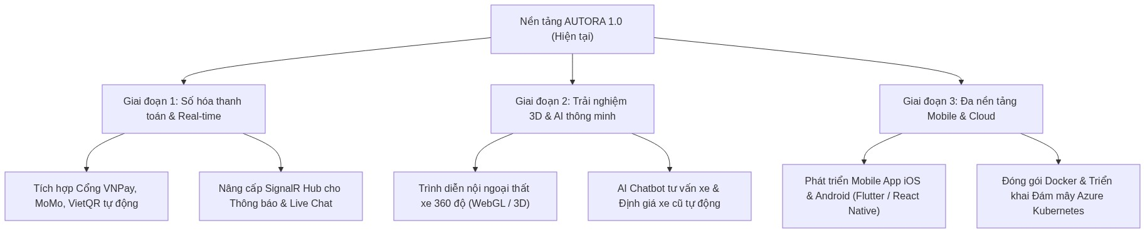
Hình 5.1: Sơ đồ Lộ trình phát triển và mở rộng hệ thống AUTORA
• Tích hợp Cổng thanh toán quốc gia & Bảng tính trả góp: Tích hợp API VNPay/MoMo với chữ ký điện tử HMAC-SHA512 kèm mã VietQR động tự động nhận cọc; tích hợp công cụ tính lịch trả nợ mua xe trả góp theo lãi suất ngân hàng thương mại.
• Trải nghiệm tương tác 3D 360 độ & Trợ lý AI: Ứng dụng WebGL / Three.js cho phép khách xoay 360 độ nội/ngoại thất xe, đổi màu sơn và kiểu mâm trực quan; tích hợp AI Chatbot (LLM RAG) tư vấn xe tự động và thuật toán định giá xe cũ.
• Nâng cấp SignalR Hub & Phát triển Mobile App: Thay thế Polling bằng SignalR đẩy thông báo tức thời; phát triển ứng dụng di động iOS/Android bằng Flutter/React Native kết nối qua RESTful API sẵn có tại /api/cars.
• Đóng gói Docker và Triển khai Đám mây (DevOps): Chuẩn hóa môi trường thực thi với Dockerfile và docker-compose; thiết lập quy trình CI/CD qua GitHub Actions đưa ứng dụng lên Microsoft Azure App Service hoặc AWS ECS.

5.4. Danh mục Tài liệu Tham khảo
Tài liệu tham khảo được trích dẫn theo đúng quy chuẩn học thuật (chuẩn IEEE / APA):
• [1] Trần Văn Lộc (2022), Giáo trình Lập trình Web nâng cao với Microsoft .NET, NXB Thông tin và Truyền thông, Hà Nội.
• [2] Nguyễn Thị Thu Hà, Phạm Văn Tuấn (2023), Giáo trình Phân tích và Thiết kế Hệ thống Thông tin theo hướng đối tượng với UML, NXB ĐHQG Hà Nội.
• [3] Đặng Văn Đức (2021), Giáo trình Cơ sở Dữ liệu và Hệ Quản trị CSDL Quan hệ SQL Server, NXB Bách Khoa, Hà Nội.
• [4] Bộ Khoa học và Công nghệ (2018), Tiêu chuẩn Quốc gia TCVN 6529:2018 (ISO 3779:2009) về Phương tiện giao thông đường bộ - Mã nhận dạng xe (VIN), Hà Nội.
• [5] A. Freeman (2024), Pro ASP.NET Core 8: Developing Production-Ready Web Applications Using MVC, Blazor, and Web API, 9th ed., New York, NY, USA: Apress, doi: 10.1007/978-1-4842-9988-3.
• [6] J. Skeet (2023), C# in Depth: Fourth Edition featuring C# 12 and .NET 8, Shelter Island, NY, USA: Manning Publications.
• [7] J. Smith and S. Anderson (2023), Entity Framework Core in Action: Second Edition, Shelter Island, NY, USA: Manning Publications.
• [8] Microsoft Corporation (2024), 'ASP.NET Core Application Architecture and Middleware Pipeline Documentation,' Microsoft Learn, [Online]. Available: https://learn.microsoft.com/en-us/aspnet/core/fundamentals/middleware/.
• [9] Microsoft Corporation (2024), 'Concurrency Tokens and Conflict Handling in Entity Framework Core,' Microsoft Learn, [Online]. Available: https://learn.microsoft.com/en-us/ef/core/saving/concurrency.
• [10] R. Fielding (2000), 'Architectural Styles and the Design of Network-based Software Architectures,' Ph.D. dissertation, Dept. Inf. Comput. Sci., Univ. California, Irvine, CA, USA.
• [11] M. Fowler (2018), Patterns of Enterprise Application Architecture: Concepts and Techniques, Boston, MA, USA: Addison-Wesley Professional.
• [12] E. Gamma, R. Helm, R. Johnson, and J. Vlissides (1994), Design Patterns: Elements of Reusable Object-Oriented Software, Reading, MA, USA: Addison-Wesley.
• [13] Mark Otto and Jacob Thornton (2023), 'Bootstrap v5.3 Framework Documentation and Modern Dark-Theme Guidelines,' [Online]. Available: https://getbootstrap.com/docs/5.3/.
• [14] International Organization for Standardization (2009), Road vehicles — Vehicle identification number (VIN) — Content and structure, Standard ISO 3779:2009, Geneva, Switzerland.
• [15] Internet Engineering Task Force (IETF) (2016), Problem Details for HTTP APIs, RFC 7807, Proposed Standard, [Online]. Available: https://datatracker.ietf.org/doc/html/rfc7807.

5.5. Phụ lục: Bảng Phân công Nhiệm vụ Thực hiện Đề tài
Bảng tổng kết phân công nhiệm vụ và khối lượng công việc của từng thành viên trong nhóm thực hiện Bài tập lớn:
STT | Họ và tên thành viên | MSSV | Vai trò trong nhóm | Phân hệ / Nhiệm vụ kỹ thuật phụ trách | Tỷ lệ đóng góp | Xác nhận
1 | [Họ và tên Trưởng nhóm] | [MSSV 01] | Trưởng nhóm / Kiến trúc sư | Khảo sát Showroom, thiết lập kiến trúc ASP.NET Core 8 MVC và CSDL SQL Server. Hiện thực hóa tầng Service (CarQuery, SaleService), kiểm soát Serializable và Concurrency RowVersion. Viết báo cáo Chương 1, Chương 3. | 100% | (Ký tên)
2 | [Họ và tên Thành viên 2] | [MSSV 02] | Lập trình Backend & Security | Xây dựng xác thực Identity, quản lý tài khoản UserController, thuật toán xóa an toàn chuyển giao dữ liệu. Cấu hình Middleware, Localization i18n, RESTful API /api/cars. Viết bộ test xUnit Autora.Tests, viết báo cáo Chương 2, Chương 4. | 100% | (Ký tên)
3 | [Họ và tên Thành viên 3] | [MSSV 03] | Lập trình Frontend & UI/UX | Thiết kế giao diện Dark-Theme Bootstrap 5, lưới Bento Grid, Carousel ảnh. Hiện thực hóa AJAX lọc/phân trang xe (site.js), quản lý giỏ xe Session và Cookie LRU. Lập bảng ma trận 30 Test Cases, viết báo cáo Chương 5. | 100% | (Ký tên)

